Code Projet : 1-10-NAV-2200 | N° de contrat/Commande n°110010828
 | Classification : DR-SF

Distribution interne : G. MANGINI
Distribution externe : J.H. CHOYER

Ecrit par :  L.SFORZA | Vérifié par :  A.COLOMBET | Vérifié par :  G.MANGINI | Approuvé par :  C.VIDAL

Nombre de page : 83

Banc de validation M.493
Spécifications et utilisation

HISTORIQUE DES MODIFICATIONS

VER | DATE | REDACTEUR | DESCRIPTION DE LA VERSION
00 | 25/04/2022 | L.SFORZA | Version initiale

Sommaire

1. GLOSSAIRE 4
2. TABLE DES ILLUSTATIONS ET TABLEAUX 5
3. MANUEL UTILISATEUR 8
3.1. PROCEDURE DE MISE EN SERVICE DU PC, LOGICIEL DE SIMULATION ET DE L’INFRASTRUCTURE 8
3.1.1. ARCHITECTURE GENERALE 8
3.1.2. MISE EN SERVICE DU PC ET DU LOGICIEL 9
3.1.3. MISE EN SERVICE DE L’INFRASTRUCTURE 15
3.2. PROCEDURE DE MISE EN SERVICE DE L’USRP 18
3.2.1. GAIN TX 18
3.2.2. GAIN RX 20
3.3. SPECIFICATIONS DES TRAITEMENTS DE LA COUCHE PHYSIQUE 22
3.3.1. PRESENTATION DE GNU RADIO 22
3.3.2. PRESENTATION DES SOCKETS 22
3.3.3. PARTIE TX 23
3.3.4. PARTIE RX 32
3.3.5. PARTIE CONTROLE (FREQUENCE/GAIN DE L’USRP) 37
3.4. SPECIFICATIONS DE L’API PYTHON 38
3.4.1. DIAGRAMME EN BLOCS 38
3.4.2. COMMANDE HELP 39
3.4.3. LISTE DES COMMANDES 40
3.4.4. DOCUMENTATION PYTHON 41
3.4.5. INTERPRETEUR DE COMMANDE (SHELL) 43
3.4.6. IHM DEBUG GNU RADIO COMPANION 44
3.4.7. HISTORIQUE D’ACTIVITE (LOGGING) 46
3.5. SPECIFICATIONS DU JEU DE TEST VIA L’API PYTHON 48
3.5.1. DEFINITION ET CONTENU D’UN SCENARIO 48
3.5.2. RECUPERATION DES COMMANDES D’UN SCENARIO 49
3.5.3. LANCEMENT D’UN SCENARIO 50
4. SUPPORT DE FORMATION THEORIQUE 51
4.1. PRESENTATION DE LA BANDE VHF MARINE 51
4.2. DETAILS DES SEQUENCES D’APPELS (UIT-R M.493-15) 52
4.2.1. STRUCTURE DES SIGNAUX 52
4.2.2. STRUCTURE DE LA SEQUENCE D’APPEL 53
4.2.3. DESCRIPTION DES CARACTERES COMMUNS A TOUS LES TYPES D’APPELS 53
4.2.4. DESCRIPTION DES CARACTERES SPECIFIQUES 55
4.2.5. STRUCTURE COMPLETE D’EMISSION 57
4.3. SPECIFICATIONS DES MESSAGES POUR LES ONDES METRIQUES (UIT-R M.493-15) 58
4.4. NORMES M.493-14, M.541-10 ET M.689-2 68
4.4.1. M.493-14 (Septembre 2015) 68
4.4.2. M.541-10 (Mai 2015) 68
4.4.3. M.689-2 (Septembre 1994) 68
5. SUPPORT DE FORMATION PRATIQUE 69
5.1. EXPLICATION DU BANC DE TEST 69
5.2. MISE EN SERVICE DU BANC 70
5.3. VERIFICATION DU BON FONCTIONNEMENT 72
5.4. EXPLICATION DES DIFFERENTES PARTIES DU CODE 73
5.4.1. VUE GLOBALE 73
5.4.2. PARTIE TX 74
5.4.3. PARTIE RX 74
5.5. MANIPULATIONS POUR POUVOIR ENVOYER DIFFERENTS TYPES DE MESSAGES CONFORMES A LA NORME (UIT-R M.493-15) 75
5.5.1. ENVOI DEPUIS UN SCENARIO 75
5.5.2. ENVOI MANUEL DEPUIS LE LOGICIEL DE SIMULATION 78
5.5.3. ENVOI DEPUIS LE TRANSCEIVER ASN 79
6. BIBLIOGRAPHIE 83

GLOSSAIRE

Termes | Définition
ASN | Appel Sélectif Numérique
BASH | Bourne Again SHell
GMDSS | Global Maritime Distress and Safety System
MMSI | Maritime Mobile Service Identity
SDR | Software Defined Radio
TCP | Transmission Control Protocol
UDP | User Datagram Protocol

TABLE DES ILLUSTATIONS ET TABLEAUX

Figure 1: Schéma de la solution proposée 8
Figure 2: Les différentes composantes de l'écosystème Docker 10
Figure 3: Image Docker 10
Figure 4:Mise en place logicielle du banc 12
Figure 5: Schéma de l'architecture générale du système 15
Figure 6: Alimentation du transceiver ASN 16
Figure 7: Face arrière du SAILOR 6222 VHF DSC 16
Figure 8: Face avant du SAILOR 6222 VHF DSC 16
Figure 9: Niveaux de puissance engagés au cœur du banc de validation 17
Figure 10: Extrait du document "B200 RF Performance", p185 18
Figure 11: Mesures du Gain TX USRP 19
Figure 12: Extrait du document "B200 RF Performance", p3 20
Figure 13: Niveau du signal émis par la radio ASN mesuré avec GNU Radio 20
Figure 14: Niveau du signal émis par la radio ASN mesuré avec un analyseur de spectre 21
Figure 15: Mesure du gain RX USRP 21
Figure 16: Aperçu de GNU Radio Companion 22
Figure 17: Gestion des sockets 22
Figure 18: Spécification de la partie TX 23
Figure 19: Création de la trame dans GNU Radio 24
Figure 20: Extrait de la norme UIT-R M.493-15 concernant la modulation employée dans un système ASN (1.3.2) 25
Figure 21: Indice de modulation 25
Figure 22: Modulation de fréquence pour m = 2 et une sous-porteuse à 1700 Hz 26
Figure 23: Modulation de fréquence pour m = 2, sous-porteuse à 1700 Hz, déplacement de fréquence de ± 400 Hz 26
Figure 24: Spectre du signal ASN émis sur le canal 70 (théorie) 26
Figure 25: Spectre d'un émis par la radio ASN 27
Figure 26: Spectre du signal TX généré sous Matlab 27
Figure 27: Bloc d'entrée de la chaine TX 28
Figure 28: Inversion du flux binaire dans la chaine TX 28
Figure 29: Modulateur de fréquence (VCO) de la chaine TX 29
Figure 30: Application de l'indice de modulation 30
Figure 31: Correction en fréquence - Partie TX 31
Figure 32: Explication du code de la partie RX 32
Figure 33: Architecture de réception sous GNU Radio 32
Figure 34: Fonctionnement du bloc "Frequency Xlating FIR Filter" 33
Figure 35: Démodulation FM sous GNU Radio 33
Figure 36: Principe de la modulation d'impulsion en amplitude 34
Figure 37: Corrélation du message 35
Figure 38: Format technique de la séquence d'appel 35
Figure 39: Délimitation de la trame utile 35
Figure 40: USRP Frequency/Gain Controller 37
Figure 41: Schéma en bloc de la gestion d'interface 38
Figure 42: Commande aide de run-asn 39
Figure 43: Commande aide de run-asn (bis) 39
Figure 44: Aide lors de l'exécution du launcher 39
Figure 45: Page d'accueil de la documentation Python 41
Figure 46: Documentation d'une fonction du module utils 42
Figure 47: Présentation de la classe ASNInterface 42
Figure 48: Message reçu à la fin de l'exécution d'un scénario sans préciser le préfix "-o" 43
Figure 49: IHM Debug – Partie TX 44
Figure 50: IHM Debug – Partie RX 45
Figure 51: Nom du fichier Log et adresse de stockage 46
Figure 52: Choix du niveau de LOG 46
Figure 53: Niveau de Log défini à "Debug" dès le démarrage 47
Figure 54: Spécification du fichier Excel contenant le scenario 48
Figure 55: Spécification du jeu de test (Exemple) 48
Figure 56: GMDSS, Zones de couverture maritimes 51
Figure 57: Structure des signaux émis spécifiques à l'ASN (appel de routine) 57
Figure 58: Structure des signaux émis spécifiques à l'ASN (appel de détresse) 57
Figure 59: Structure des signaux émis spécifiques à l'ASN (Séquence d’extension classique) 57
Figure 60: Schéma du banc de test 69
Figure 61: SAILOR N163S AC Power Supply 70
Figure 62: SAILOR 6090 Power Converter 70
Figure 63: Face avant du SAILOR 6222 VHF DSC 70
Figure 64: Face arrière du SAILOR 6222 VHF DSC 70
Figure 65: Alimentation du transceiver ASN 70
Figure 66: Face avant de l'USRP B210 (PCB + boitier) 71
Figure 67: Face arrière de l'USRP B210 (PCB + boitier) 71
Figure 68: Niveaux de puissance engagés le long de la chaîne RF du banc de validation 71
Figure 69: Photo de la configuration matérielle finale 71
Figure 70: Vue globale du fonctionnement du code 73
Figure 71: Explication du code de la partie TX 74
Figure 72: Explication du code de la partie RX 74
Figure 73: Envoi depuis un scénario 75
Figure 74: Exemple d'envoi de scénario 75
Figure 75: Envoi d'un message ASN depuis un scénario au lancement du logiciel 76
Figure 76: Message reçu lors de l'ouverture du logiciel de simulation (envoi via un scenario) 77
Figure 77: Envoi d'un message ASN depuis un scénario via la commande launch_scenario 77
Figure 78: Message reçu lors de l'ouverture du logiciel de simulation (envoi manuel) 78
Figure 79: Accusé de réception (Liaison avec GNU Radio établie) 78
Figure 80: Envoi des caractères ASN du message à l'aide de la commande "send_frame" 78
Figure 81: Envoi de message depuis le transceiver ASN 79
Figure 82: Ecran d'accueil de la radio (MMSI défini mais GPS non configuré) 79
Figure 83: Configuration manuelle de la position GPS 79
Figure 84: Configuration manuelle de la position GPS (bis) 79
Figure 85: Ecran d'accueil de la radio (MMSI défini et GPS configuré) 79
Figure 86: Envoi d'une alerte de détresse depuis la radio ASN 80
Figure 87: Visualisation du message émis lors d'un envoi d'une alerte de détresse depuis la radio ASN 80
Figure 88: Réception d'un signal de détresse avec la radio ASN 80
Figure 89: Envoi d'un relais d'alerte de détresse depuis la radio ASN 81
Figure 90: Envoi d'un relais d'alerte de détresse depuis la radio ASN (bis) 81
Figure 91: Envoi d'un relais d'alerte de détresse depuis la radio ASN (ter) 81
Figure 92: Réception d'un relais d'alerte de détresse avec la radio ASN 81
Figure 93: Envoi d'un appel individuel de sécurité depuis la radio ASN 82
Figure 94: Envoi d'un appel individuel de sécurité depuis la radio ASN (bis) 82
Figure 95: Réception d'un appel individuel de sécurité avec la radio ASN 82

Tableau 1: Versions des logiciels utilisés 9
Tableau 2: Définitions des volumes 11
Tableau 3: Trame de 10 échantillons taggée 30
Tableau 4: Symbole d’indice 9 après le bloc « Repeat » 30
Tableau 5: Symbole d’indice 9 après le bloc « Rational Resampler » 30
Tableau 6: Symbole d’indice 9 après le bloc « TX Tags Correction » 31
Tableau 7: API Python 40
Tableau 8: Niveaux de gravité Syslog 46
Tableau 9: Récupération des commandes d'un scénario 49
Tableau 10: Exécution des commandes 49
Tableau 11: Format technique de la séquence d'appel 53
Tableau 12: Version détaillée du format technique de la séquence d'appel 53
Tableau 13: Description de la structure des message de routine 55
Tableau 14: Description de la structure des messages de détresse 56
Tableau 15: Description de la structure des message de détresse (spécifications des extensions) 56
Tableau 16: Description de la structure complète des message de routine 57
Tableau 17: Description de la structure complète des message de détresse 57
Tableau 18: Spécification des messages de la norme 58
Tableau 19: Spécification des messages de la norme (spécifications des extensions) 59
Tableau 20: Spécification des messages de la norme (géolocalisation plus précise) 59

MANUEL UTILISATEUR

PROCEDURE DE MISE EN SERVICE DU PC, LOGICIEL DE SIMULATION ET DE L’INFRASTRUCTURE

ARCHITECTURE GENERALE

La solution proposée est constituée d’une chaine d’émission/réception half duplex permettant d’émettre et de recevoir sur une fréquence VHF des émissions radio conformes à la norme UIT-R M.493.15 (01/2019). Il est également possible de modifier le format des trames envoyées afin de s’écarter de la norme.
La solution est constituée d’une SDR (Software Defined Radio) USRP B210 (70 MHz - 6GHz) accompagnée de blocs GRC compatibles avec l’environnement GNU Radio. Cette chaine GRC permet d’effectuer les opérations de modulation/démodulation, codage/décodage trame, conformément à la norme UIT-R M.493.15.
L’ensemble des traitements effectués en dehors de la SDR sont réalisés au sein d’un conteneur Docker sous Linux. Une interface Python est fournie de manière à s’interfacer avec cette chaine de traitement et ainsi permettre de lancer des tests.

Le système est composé des modules suivants :
- Une chaine d’émission/réception RF composée essentiellement d’une SDR USRP B210 (70 MHz - 6GHz)
- Un PC linux qui contient un conteneur docker sur lequel tourne l’environnement GNU Radio et la partie GNU Radio Companion. Ce PC est connecté à la SDR via un port USB
- Un transceiver ASN du commerce permet d’effectuer des tests.

Le schéma ci-dessous détaille le contenu des différents blocs présentés sur le schéma de l’architecture générale du système.

Figure 1: Schéma de la solution proposée

MISE EN SERVICE DU PC ET DU LOGICIEL

ELEMENTS LIVRES

Les éléments livrés avec ce document sont les suivants :

- Software :
  - Un conteneur Docker contenant la chaine de traitement GRC et une API Python permettant de communiquer avec elle
  - Code sources des blocs GRC développés par Avantix (C++/Python), et de l’API Python
  - Code source python du jeu de test

- Hardware :
  - PC (LATITUDE 3520) sous Linux
  - 1 SDR USRP B210 + câble USB

Les versions utilisées pour le banc de validation sont les suivantes (cf. Tableau 1). Le logiciel de simulation est préinstallé sur le PC livré.

Logiciel | Version
OS | UBUNTU 20.04 LTS
GNU RADIO COMPAGNION | 3.8
PYTHON | 3.8
UHD | 3.15 LTS
DOCKER | 20.10.12
Tableau 1: Versions des logiciels utilisés

L’utilisateur peut utiliser la fonction « version » via le préfixe « -v » lors de l’exécution du launcher « run-asn.sh»
Cela permet d'afficher les versions des composants logiciels livrés, à savoir l'application Python, le flowgraph GNU Radio et la configuration du Docker

DOCKER

PRESENTATION DE L’OUTIL
Docker est un outil utilisé pour empaqueter une application et ses dépendances dans un conteneur. Il ne s'agit pas de virtualisation, mais de conteneurisation, une forme plus légère qui s'appuie sur certaines parties de la machine hôte pour son fonctionnement.

Les différentes composantes de l’écosystème Docker peuvent être représentées sur le schéma suivant (cf. Figure 2) :

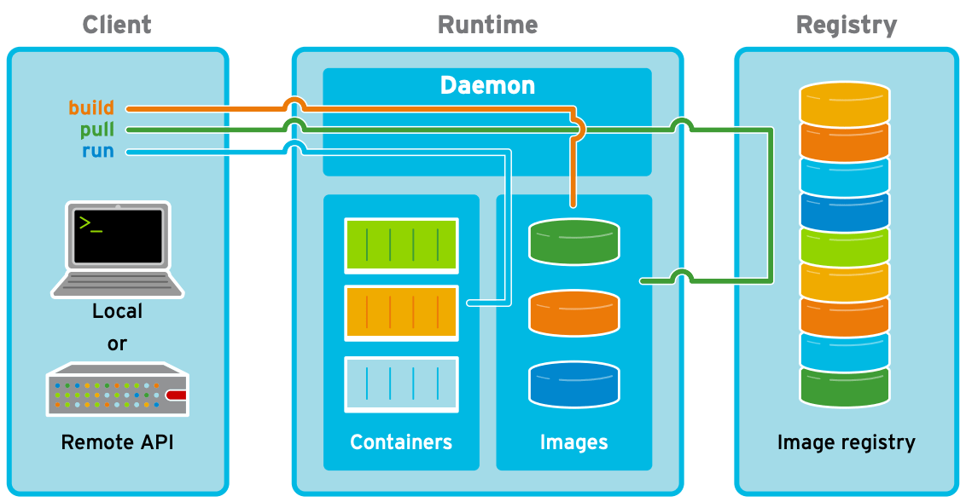
Figure 2: Les différentes composantes de l'écosystème Docker

Le Docker Registry est un service permettant de distribuer des images Docker servant de base à l’instanciation de conteneurs. Il existe des images publiques (notamment sur le Docker Hub), mais il est aussi possible d’avoir des images « privées » (propres à une organisation).

Une fois récupérées (commande « pull »), ces images sont locales à l’hôte (partie du milieu) et peuvent être utilisées comme images pour la création de conteneurs.
Ces conteneurs vont ainsi s’appuyer sur une image de base, qui peut être une application ou même un OS. Cette image va souvent nécessiter d’être configurée, notamment pour configurer des paramètres ou ajouter des applications à l’environnement de base.
Ces opérations sont décrites dans un fichier « Dockerfile ». Ce fichier va décrire le contenu d’une image Docker (ou plus concrètement, les étapes de sa construction).

Une fois la description de l’image dans le Dockerfile, on construit effectivement celle-ci à l’aide de la commande docker « build » (cf. Figure 3). Cette image sera alors stockée dans le dépôt local d’images Docker de l’hôte, pour utilisation ultérieure.
Par la suite, afin d’instancier cette image sous forme de conteneur, il suffit d’utiliser la commande docker « run » en spécifiant l’image Docker sur laquelle s’appuyer.

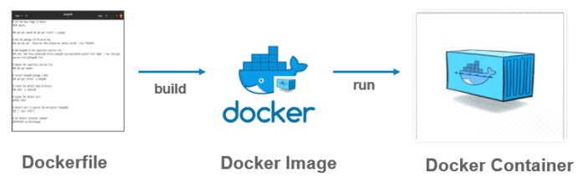
Figure 3: Image Docker

ARCHITECTURE EMPLOYEE

L’infrastructure logicielle mise en place sous Docker reprend le schéma en bloc décrit à la figure 41. L’ensemble des applications décrites s’exécutant sous Linux, l’image de base du conteneur est un système Ubuntu. Sur cette image, il est ensuite installé les applications suivantes :

- UHD
- GNU Radio
- Application Python

L’ensemble de ces opérations sont décrites dans le fichier « Dockerfile » fourni dans le cadre de ce banc de test.

Le conteneur s’appuie également sur des volumes, qui sont un mécanisme Docker permettant la persistance des données lues et écrites par les conteneurs. Concrètement, cela permet d’écrire et lire des fichiers sur le système hôte depuis le conteneur. Lorsque le conteneur est arrêté, il y a ainsi persistance des données générées par le conteneur sur le système hôte. Un mappage est donc effectué entre l’emplacement des fichiers sur le système hôte et sur le système Ubuntu dans le conteneur.

Dans le cas du conteneur du banc de test, quatre volumes sont définis (cf. Tableau 2).

Nom du volume | Dossier sur système hôte | Dossier dans Docker | Contenu | Action
LOG | ~/asn_files/log/ | /log/ | Logs (.txt) | Ecriture
SCENARIO | ~/asn_files/scenario/ | /scenario/ | Scenarios (.xlsx) | Lecture
CONFIG | ~/asn_files/config/ | /config/ | Configuration (.cfg) | Lecture
DOC_PYTHON | ~/asn_files/python_doc_html | /python_doc_html/ | Doc Python | Ecriture
Tableau 2: Définitions des volumes
Ainsi, le fichier de scenario exemple.xlsx situé dans ~/asn_files/scenario/ sur le système hôte sera visible dans le conteneur à l’emplacement /scenario/.

MISE EN PLACE LOGICELLE DU BANC DE TEST

Le PC s’allume via la touche d’empreintes digitales située en haut à droite du clavier. Après démarrage du système, une session Ubuntu avec l’utilisateur pc_simulateur va apparaître. Le mot de passe associé à l’utilisateur est le suivant : simu2022.
Une fois la session ouverte, il faut tout d’abord autoriser les connexions entrantes du conteneur vers le système hôte pour l’affichage graphique. Par défaut, un conteneur Docker ne sera pas capable d’exécuter une application ayant une interface graphique.
Afin d’instancier correctement GNU Radio dans le conteneur et afficher son interface graphique (IHM), il est nécessaire d’autoriser l’accès à l’écran sur le système hôte (action à effectuer à chaque allumage du PC). On exécute pour cela la commande suivante, qui a pour effet de désactiver le contrôle d’accès sur le système hôte :

xhost +
Afin d’initialiser Docker et utiliser l’application Python, il convient d’ouvrir un terminal et de se placer dans le dossier « docker » situé sur le Bureau.

Ce dossier contient les éléments suivants relatifs à Docker :
- Dockerfile : Fichier décrivant les étapes de construction du conteneur Docker
- docker_compose.yml : Fichier décrivant les services contenus dans un conteneur. Ici, un service simu-asn est défini avec les paramètres suivants :
  - image : Nom de l’image Docker liée au service (asn :latest)
  - environment : Un ensemble de variables d’environnement utilisées pour l’affichage graphique du conteneur et l’accès aux volumes
  - privileged : Donne au conteneur l’accès aux différents périphériques du système hôte, notamment l’USB pour l’USRP
  - volumes : Définit les différents volumes utilisés au sein du conteneur

La première étape à effectuer est de construire l’image Docker associée au conteneur :

docker build -t asn:latest .
La commande build va s’appuyer sur le fichier Dockerfile présent dans le répertoire courant pour construire l’image Docker. Si des changements sont effectués sur le contenu des dossiers, il est nécessaire de reconstruire l’image par le biais de cette commande.

NOTE : la construction de l’image Docker implique de récupérer des paquets issus d’Internet. Si un proxy est mis en place sur le réseau auquel le PC est connecté, Il peut être nécessaire de renseigner les variables de proxy commentées au début du Dockerfile (autrement, la récupération des dépendances va échouer).

Une fois l’image générée, le conteneur est démarré avec la commande suivante :

docker-compose up -d

Une fois le conteneur démarré, le point d’entrée de l’exécution de l’application ASN est le script run_asn.sh. Le fonctionnement de ce script est décrit le chapitre sur les spécifications de l’API Python. La commande suivante permet d’exécuter le script run_asn.sh en ouvrant un terminal dans le conteneur en cours d’exécution :

docker exec -it docker_simu-asn_1 ./run_asn.sh [args]
Si l’on exécute juste la commande ci-dessous, alors ceci ouvre un terminal à l’intérieur du conteneur. On y retrouve l’arborescence décrite dans le Dockerfile (cf. Figure 4)

docker exec -it docker_simu-asn_1 /bin/bash

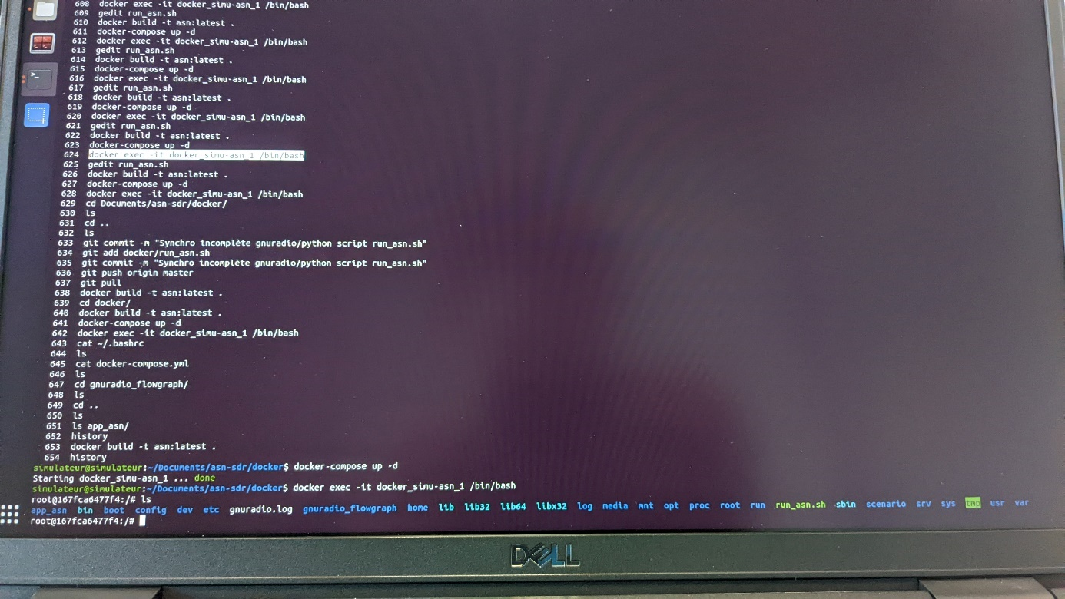
Figure 4:Mise en place logicielle du banc

Dans cette arborescence, on peut noter les dossiers suivants :
- app_asn : Fichiers Python de la librairie ASN, notamment le main.py
- gnuradio_flowgraph : Fichiers Python de GNU Radio
- log, scenario, python_doc_html et config sont les volumes créés dans le fichier docker-compose.yml

Pour arrêter le conteneur, il faut exécuter la commande suivante :
docker-compose down

MISE A JOUR DU CODE PYTHON

Lorsque le code Python ASN est modifié, il convient de mettre à jour le conteneur Docker afin d’appliquer les changements. Dans le dossier « docker », le répertoire « app_asn » contient le code Python à modifier.

Une fois les modifications effectuées, il est important de mettre à jour ce répertoire, s’il ne s’agit pas de celui effectivement modifié mais d’une copie externe. Le Dockerfile va copier ce dossier dans le conteneur et ainsi utiliser cette version de l’application Python ASN.

Pour simplifier la mise à jour des données, il peut être préférable de lier le dossier Docker à un système de gestion de versions tel que Git. Ainsi, lorsque des modifications sont appliquées dans le répertoire « app_asn », il suffit de récupérer les modifications sur le dépôt distant et les appliquer à la copie locale sur le PC de test.

Une séquence type de mise à jour des données serait la suivante :

# mise à jour des données du dépôt local
git pull

# si le conteneur est en cours d'exécution (voir docker ps), arrêt
docker-compose down

# construction de l'image Docker avec les modifications
# se placer dans le même dossier que les fichiers Docker
docker build -t asn:latest .

# redémarrage du conteneur
docker-compose up -d

CONFIGURATION DE L’APPLICATION PYTHON

Afin de configurer l'application Python dans le conteneur Docker, il faut éditer les fichiers et dossiers lus par ce dernier. Deux entrées sont paramétrables : les fichiers de scénarios Excel et le fichier de configuration « app.cfg ».

Si l'on se réfère au Tableau 2, les fichiers de scénarios Excel se configurent dans le dossier :

~/asn_files/scenario

Le fichier de configuration app.cfg se trouve dans le dossier :

~/asn_files/config

ATTENTION : le dossier « asn_files » est lu par Docker, il est donc en lecture seule. Pour modifier ou ajouter des fichiers/dossiers au sein de ce dernier, il convient de se placer en administrateur (commande sudo) pour y exécuter des commandes.

MODIFICATION DU CONTENU DU DOSSIER « ASN_FILES »

Pour ajouter des scénarios Excel

- Il faut ajouter (créer) un dossier dans le répertoire « ~/asn_files/scenario » avec la commande suivante :

sudo mkdir nom_du_dossier

- Il faut se placer dans le dossier contenant les fichiers Excel et exécuter la commande suivante :

sudo cp -r . ~/asn_files/scenario/nom_du_dossier

- Il faut s’assurer que le nom du dossier correspond à celui renseigné dans le fichier de configuration « app.cfg » (champ « scenario_dir » de la section SCENARIO)

Dans le cas d’un dossier existant avec des scénarios Excel :

- Il suffit de copier ce dossier par la commande suivante :
sudo cp nom_du_dossier ~/asn_files/scenario/

- Il faut s’assurer que le nom du dossier correspond à celui renseigné dans le fichier de configuration « app.cfg »

CONFIGURATION DU FICHIER « APP.CFG »

Avant tout lancement de l'application via le script run_asn.sh, il convient de vérifier les paramètres par défaut de celle-ci. Pour cela, il est possible d'éditer le fichier « app.cfg » via la commande suivante :

sudo nano ~/asn_files/config/app.cfg

Les paramètres du fichier sont les suivants :

- scenario_dir : spécifie le dossier dans lequel se trouvent les scénarios Excel relativement au volume Docker SCENARIO (~/asn_files/scenario)

ex : ~/asn_files/scenario/examples contient des scénarios Excel d'exemple -> spécifier alors "examples"

- filename : spécifie le scénario à lancer par défaut (lorsque l'application est utilisée en ligne de commande)

- La partie RF décrit les gains/fréquences à appliquer par défaut (modifiables par la suite via les commandes set_freq/gain...).

- La partie LOG permet de spécifier le niveau de log souhaité dans l'application.

- La partie TIMERS contient un champ "cli_rx_timer" utile pour spécifier le délai d'attente entre l'envoi d'une trame (commande send_frame) et l'entrée de la commande suivante. Ceci permet d'afficher correctement dans le terminal un message reçu avant la commande suivante.

MISE EN SERVICE DE L’INFRASTRUCTURE

Le schéma ci-dessous illustre les interactions entre les équipements (cf. Figure 5):

Figure 5: Schéma de l'architecture générale du système

Le transceiver ASN est alimenté en 12V. Pour cela, un convertisseur de tension est utilisé (fournis avec l’équipement). Il est composé d’un AC/DC 230V vers 24V (SAILOR N163S AC Power Supply) et d’un DC/DC 24V vers 12V (SAILOR 6090 Power Converter). Les convertisseurs sont connectés comme décrit sur la Figure 6. Le convertisseur DC/DC est connecté au port 8 du transceiver ASN (cf. Figure 7).

Le port « ANT VHF» correspond au port TX de la radio (n°6 de la Figure 7). Il est connecté, via un adapteur PL259-SMA, à un bloc d’atténuateurs, composé des éléments suivants :
- Un atténuateur 40 dB 50W (WA23B-40-34) permettant de diminuer la puissance reçue (25W) à un niveau toléré par le reste de la chaine (< 1W).
- Un limiteur de puissance 2.5W (VLM-63-2W-S+) assurant la protection des composants qui le suivent
- Deux atténuateurs 10 dB 2W (INMET 18AH-10) permettant de diminuer la puissance reçue (< 1W) à un niveau toléré par l’USRP B210 (0 dBm max)
Ce morceau de la chaine est ensuite connecté à un répartiteur de puissance (« Power splitter » en anglais, ZFSC-2-2500-S) qui sert d’aiguilleur. Le power splitter permet une utilisation simple de la radio (sans avoir besoin de déconnecter les câbles). Les voies 1 et 2 sont isolées entre elles de 20 dB.
Le port « DSC ANT » correspond au port RX de la radio (n°4 de la Figure 7). Il est connecté, via un adapteur PL259-SMA, au power splitter. Afin de protéger l’USRP d’éventuelles fuites de puissance, deux atténuateurs 10 dB 2W (INMET 18AH-10) sont intercalés entre le power splitter et l’USRP.
L’USRP B210 est alimentée et pilotée par un câble USB. Elle est connectée au transceiver ASN via son port RFA TX/RX.

Le power splitter fonctionne jusqu’à 2500 MHz. Pour une utilisation au-delà de cette fréquence, il est nécessaire de le retirer.

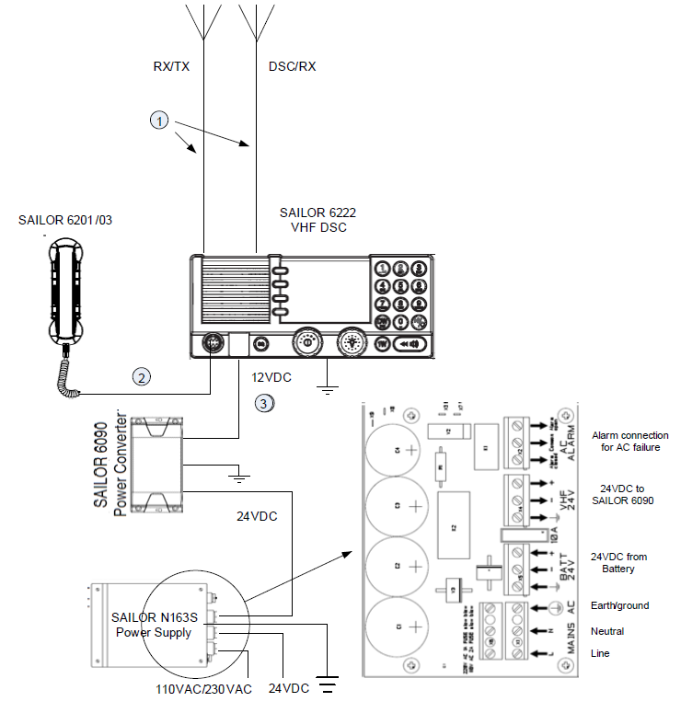 | 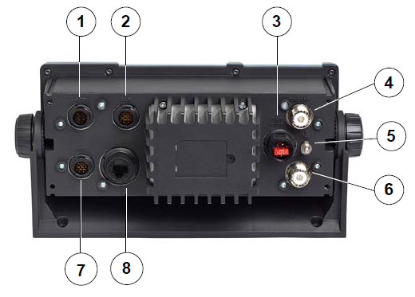
Figure 6: Alimentation du transceiver ASN | Figure 7: Face arrière du SAILOR 6222 VHF DSC

A la première mise en route du transceiver ASN, un numéro MMSI a été enregistré. Le MMSI est un code de neuf chiffres que l’ANFR attribue à un navire exploitant des équipements radio dotés notamment de l’Appel Sélectif Numérique (ASN ou DSC en anglais pour Digital Selective Calling). Il permet une identification sûre du navire par les centres de secours tout spécialement en cas de détresse. Le MMSI est propre au matériel du navire identifié sur la licence.
Un exemple de numéro MMSI est le 227 150 000. Ce format de numéro MMSI est attribué aux stations radioélectriques de navire de mer ayant des besoins mondiaux de communications automatique. Ce numéro peut être réinitialisé via Ethernet.

Pour mettre sous tension le transceiver ASN, il faut allumer le convertisseur AC/DC SAILOR N163S puis appuyer sur le bouton power du transceiver (n°10 sur la Figure 8)

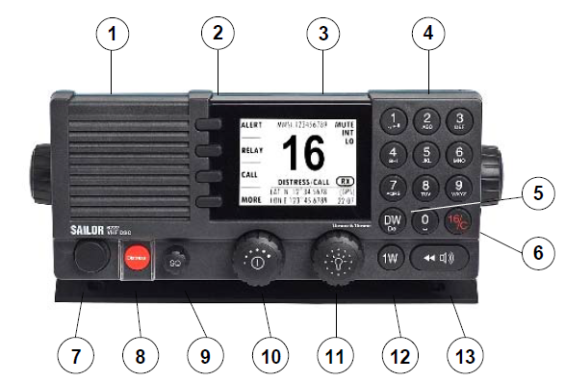
Figure 8: Face avant du SAILOR 6222 VHF DSC

Une fois le transceiver allumé, la position GPS peut être configurée. Pour cela, il faut appuyer sur le bouton « MORE » (n°2 sur la Figure 8) puis parcourir le menu à l’aide des flèches jusqu’au menu « DSC SETUP ». En utilisant le bouton n°11, sélectionner « Position & MMSI » (tourner pour descendre et monter dans le menu, appuyer pour valider).
Entrer ensuite les coordonnées suivantes (correspondant à Paris). Il faut appuyer sur « OK » pour passer d’une coordonnée à l’autre. A la fin, sauvegarder grâce au bouton « SAVE ». Pour sortir du menu, appuyer sur le bouton « EXIT ». Les coordonnées GPS apparaissent maintenant sur l’écran d’accueil.

LAT N 48°51’.0000
LON E 002°51’.0000
POS UTC 01 : 00

Pour régler la puissance de sortie sur 1W, appuyer sur le bouton « 1W » (n°12 sur la Figure 8). « LO » s’affiche sur l’écran d’accueil. Les niveaux de puissance engagés sont donc les suivants, pour un gain TX de 0 dB UHD (cf. Figure 9) :

Figure 9: Niveaux de puissance engagés au cœur du banc de validation

PROCEDURE DE MISE EN SERVICE DE L’USRP

Une fois tous les branchements effectués, la configuration et le pilotage de l’USRP sont réalisés via le logiciel de simulation. Les gains TX et RX de l’USRP sont paramétrés par défaut aux valeurs suivantes :

Gain_TX = 20, Gain_RX = 10

GAIN TX

La valeur du paramètre « Gain_TX » est convertie en niveau de puissance (dBm) selon une table de conversion fournie par Ettus (cf. Figure 10, courbe « Power »). Le niveau de puissance suit linéairement la valeur du « Gain_TX » jusqu’à une certaine limite (environ 80), à partir de laquelle elle sature.

Il est possible de retracer cette caractéristique en émettant un signal sinusoïdal avec l’USRP et en mesurant le signal reçu via un analyseur de spectre.

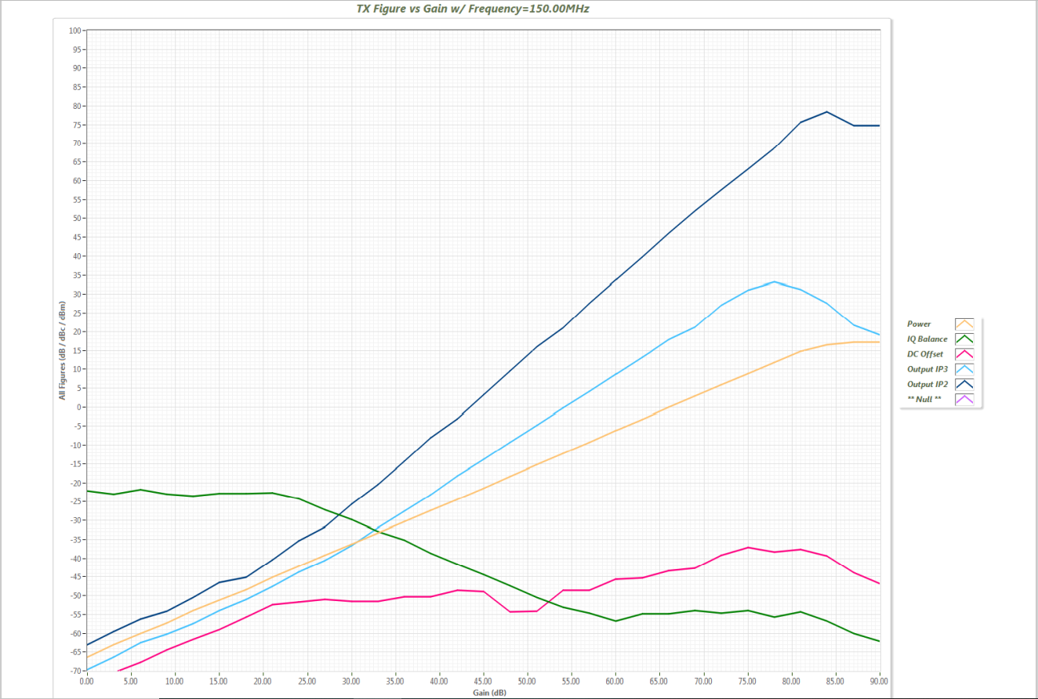
Figure 10: Extrait du document "B200 RF Performance", p185

Dans le cadre du banc de validation, le signal émis est modulé, ce qui entraine un offset (environ 7 dB) entre la courbe fournie par Ettus et le niveau mesuré sur toute la bande (cf. Figure 11).

Figure 11: Mesures du Gain TX USRP

La valeur du gain choisie par défaut est de 15 dB au-dessus du gain TX minimum permettant la détection de la radio. La puissance maximum en sortie de l’USRP est d’un peu moins d’1W, ce qui n’endommage pas les autres composants du banc. Ainsi, en pratique, la dynamique des valeurs de gain utilisables s’étend donc de 5 à 89.

Cependant, l’utilisation d’un gain TX très élevé peut engendrer un effet de « cross-talk » entre les voies de l’USRP, autrement dit, un écho du TX sur le RX. De plus, cette pratique n’est pas recommandée par Ettus « Gain settings are application specific, but it is recommended that users consider using at least half of the available gain to get reasonable dynamic range. ».

La gamme de gains utilisables pour laquelle la radio répond avec une fiabilité de 100% s’étend donc de 5 à 65 pour cette configuration matérielle.

GAIN RX

La valeur du paramètre « Gain_RX » est convertie en amplification (dB) selon une table de conversion fournie par Ettus (cf. Figure 12, courbe « Gain »). La valeur de l’amplification suit linéairement la valeur du « Gain_RX » jusqu’à une certaine limite (environ 60), à partir de laquelle elle sature. En dessous de la valeur Gain_RX = 15, l’amplification est négative, ce qui provoque alors à une atténuation du niveau reçu.

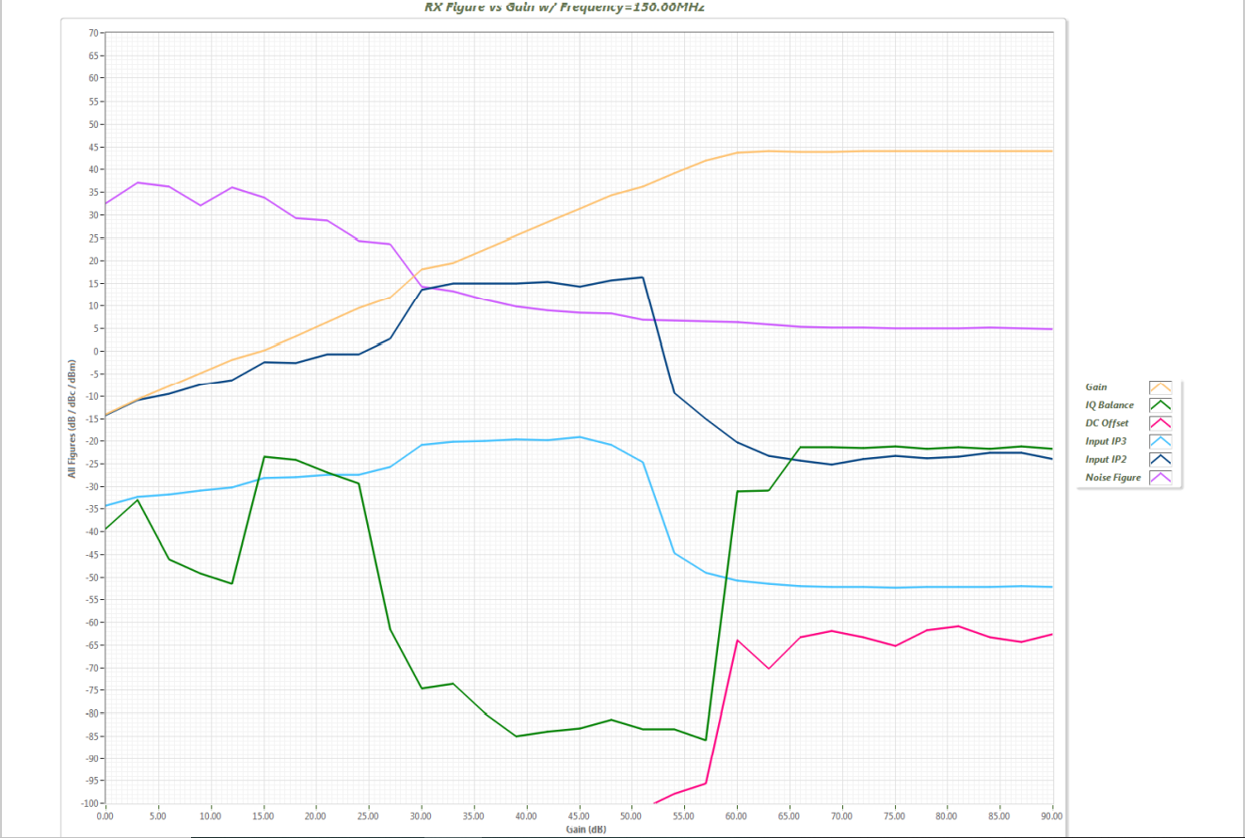
Figure 12: Extrait du document "B200 RF Performance", p3

Il est possible de retracer cette caractéristique en émettant un signal sinusoïdal avec un générateur de signaux et en mesurant le signal reçu sur GNU Radio. Dans le cadre du banc de validation, le signal reçu est modulé, le niveau relevé est donc le niveau max (cf. Figure 13).
La mesure du gain RX à partir de GNU Radio est cependant moins précise que celle du Gain TX effectuée avec un analyseur de spectre puisque la fonction « Band power » n’est pas disponible (cf. comparaison des Figures 13 et 14).

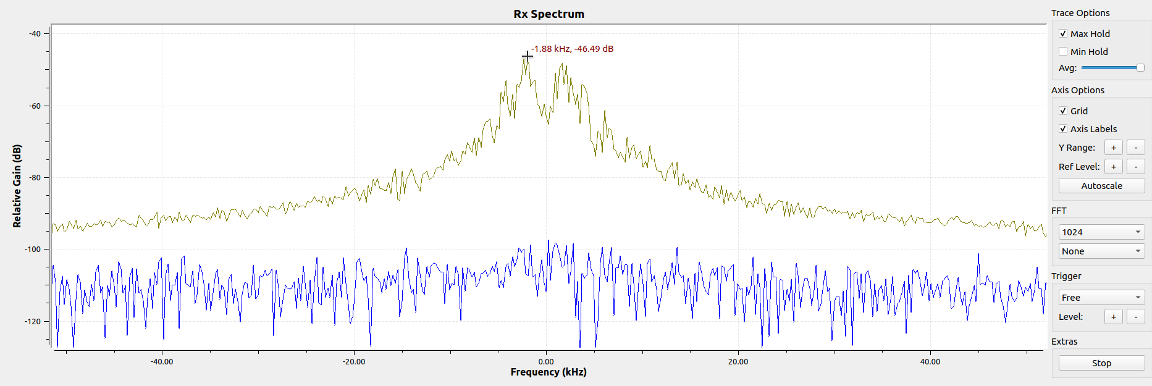
Figure 13: Niveau du signal émis par la radio ASN mesuré avec GNU Radio
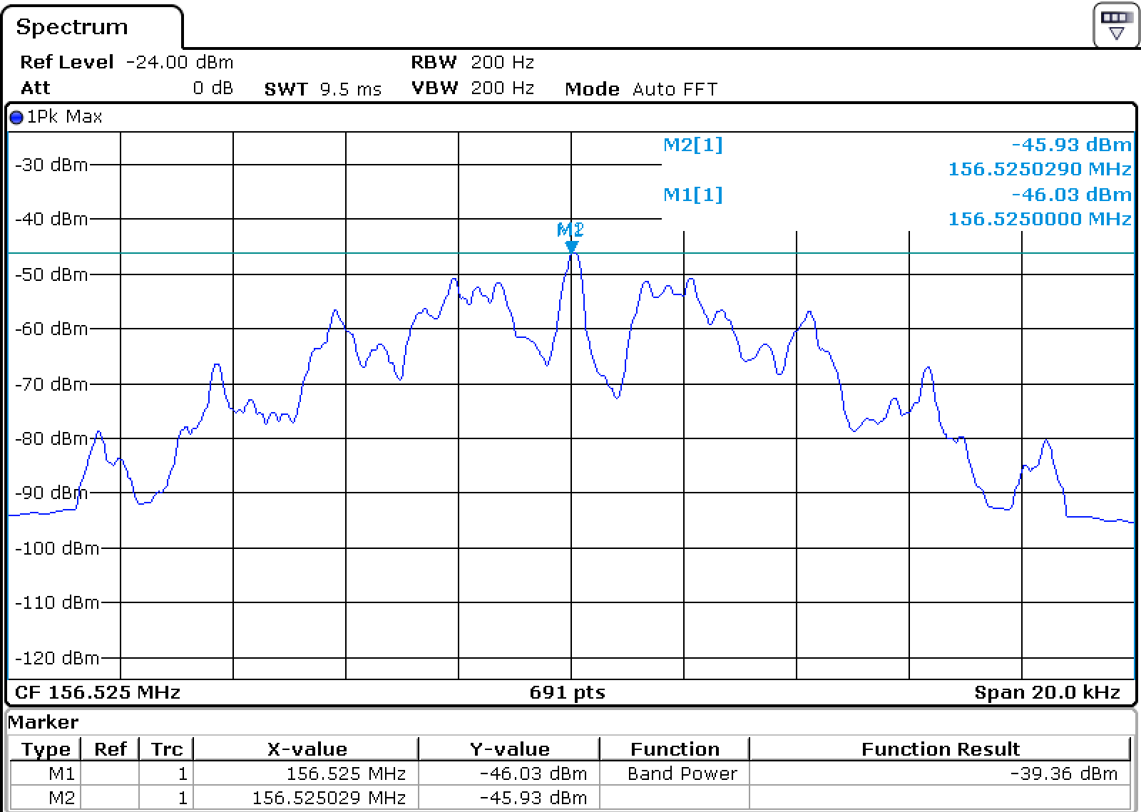
Figure 14: Niveau du signal émis par la radio ASN mesuré avec un analyseur de spectre

La Figure 15 compare le gain RX tracé dans la documentation d’Ettus et celui relevé sur GNU Radio dans la configuration matérielle finale. Par sécurité vis-à-vis de l’USRP, qui ne supportent que des niveaux de puissance inférieurs à 0 dBm, les gains supérieurs à 50 dB UHD (environ 40 dB réel) ne sont pas utilisés (vis-à-vis des niveaux de puissance engagés). On remarque un léger décalage des deux courbes au-delà de 30 dB UHD.

Figure 15: Mesure du gain RX USRP

La gamme de gains utilisables pour laquelle le banc de validation démodule le signal avec une fiabilité de 100% et qui ne présente pas de risque pour l’USRP s’étend donc de 10 à 45 pour cette configuration matérielle.

NOTE : Pour mesurer le niveau de puissance du signal reçu sur le widget « RX Spectrum » afin de choisir le gain RX adéquat (valeurs de gain > 45 dB UHD proscrites), il faut désactiver le fenêtrage numérique (FFT 1024, « None »). Cette action n’est pas automatique dès l’ouverture de l’IHM Debug.

SPECIFICATIONS DES TRAITEMENTS DE LA COUCHE PHYSIQUE

Cette partie décrit la spécification radio logicielle du banc de validation M.493

PRESENTATION DE GNU RADIO

L’interface de GNU Radio est divisée en trois espaces principaux : le flowgraph, le terminal et la zone de sélection des blocs. Les blocs sont groupés par catégories à droite de la fenêtre. Le terminal, en bas, affiche les messages de sortie (erreurs, informations, etc). Le flowgraph présenté sur la Figure ci-dessous est un exemple de fonctionnement des sockets ZMQ proposé par GNU Radio.

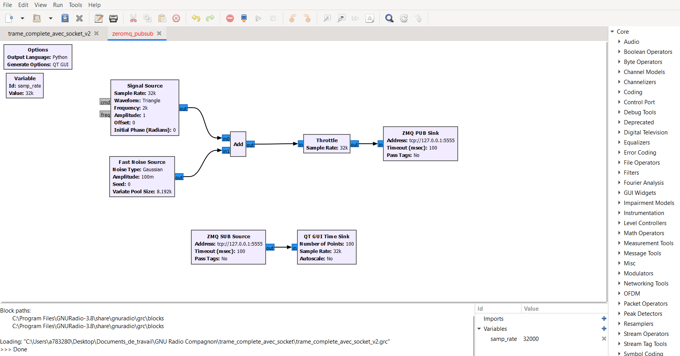
Figure 16: Aperçu de GNU Radio Companion

PRESENTATION DES SOCKETS

Pour programmer une application client-serveur, il est commode d’utiliser les sockets. Les sockets fournissent une interface qui permet d’utiliser facilement les protocoles de transport tels que :
- Transmission Control Protocol (TCP) : une liaison est établie au préalable entre deux hôtes, et ensuite un flot d’octets est échangé sur cette liaison
- User Datagram Protocol (UDP) : aucune liaison n’est établie. Les messages sont échangés individuellement

Un socket est simplement un moyen de désigner l’extrémité d’un canal de communication bidirectionnel, côté client ou serveur, en l’associant à un port. Une fois le canal de communication établi entre processus client et serveur, ceux-ci peuvent communiquer. En pratique, le client initie l’échange. Le serveur est à l’écoute d’une requête cliente éventuelle. Le service rendu est le traitement effectué par le serveur.

La bibliothèque utilisée dans GNU Radio est la librairie « ZeroMQ ». Il s’agit d’une bibliothèque qui permet de faire communiquer des programmes entre eux facilement via des sockets TCP.
ZeroMQ propose différents types de sockets pour différentes utilisations. Le mode choisi est le mode publication/souscription : une socket PUB (Serveur) émet des messages typés par sujet (ou "topic" en anglais). Les sockets SUB (Client) connectés s'abonnent à certains sujets pour recevoir les messages correspondants. Une socket PUB peut alimenter plusieurs SUB tandis qu'un socket SUB peut se connecter à plusieurs PUB.

Figure 17: Gestion des sockets

PARTIE TX

La Figure 18 décrit globalement le fonctionnement de la partie TX. Elle est subdivisée en cinq parties distinctes.

Figure 18: Spécification de la partie TX

L’utilisateur peut envoyer un message à la radio ASN de façon automatique (depuis un scénario) ou manuelle (en saisissant un par un les caractères à transmettre). Les informations sont transmises à la partie TX de GNU Radio sous la forme d’un train binaire, via le socket d’échange. Pour une meilleure lisibilité, les caractères sont entrés par l’utilisateur en base ASN et sont convertis en base binaire au moment de leur transmission.
Ce train binaire est mis en forme selon les indications fournies par la norme M.493-15 (séquence de début, répétitions des caractères 33 ms après leur première émission, séquence de fin).
Le flux binaire est ensuite inversé (les 0 deviennent des 1 et vice-versa) puis modulé en fréquence. En effet, la norme impose que l’état 0 soit modulé en fréquence avec la fréquence la plus haute (2100 Hz) tandis que l’état 1 est modulé avec la plus basse (1300 Hz).
Une fois le message codé, le flux est rééchantillonné à la fréquence d’échantillonnage imposée par l’USRP (960kHz) puis transmis à l’USRP via son bloc GNU Radio.

INTERPRETATION DES COMMANDES UTILISATEUR

Lors de l’exécution de la commande « send_frame », l’utilisateur renseigne les caractères du contenu de l’appel compris entre le caractère A et le caractère H (4 minimum, A et H inclus). La librairie ASN va ensuite mettre en forme cette commande, c’est-à-dire :

- Compter le nombre de caractères renseignés et convertir ce nombre en binaire sur 8 bits
- Convertir les caractères de la base ASN vers la base binaire sur 10 bits.
- Calculer le nombre de bits total à l’aide de la formule suivante :

$$Nombre de bits transmis par l^{'}utilisateur=8+N_{caractère} x 10$$

- Calculer le nombre de bits total de la trame ASN qui sera transmis à l’USRP en fonction du nombre de caractères renseigné à l’aide de la formule suivante :

$$Taille de la trame ASN=1 x 20+14 x 10+4 x 10+{(N}_{caractère}-2) x 2 x 10+6 x 10$$

- Regrouper les bits puis ajouter en fin de trame une séquence de 0 donc la taille est définie par la différence entre la taille de la trame ASN et le nombre de bits transmis par l’utilisateur. Cette action permet d’obtenir des flux en entrée et en sortie de GNU Radio de même dimension.

Ce paquet de bit est ensuite transmis au socket dédié au flux d’échange. Le flux transmis se présente sous la forme suivante (à titre d’exemple, B1 et B2 pouvant être substitués par 2 autres caractères entre B et G):

$$N_{7}N_{6}N_{5}N_{4}N_{3}N_{2}N_{1}N_{0}A_{9}A_{8}A_{7}A_{6}A_{5}A_{4}A_{3}A_{2}A_{1}A_{0}{B1}_{9}{B1}_{8}{B1}_{7}{B1}_{6}{B1}_{5}{B1}_{4}{B1}_{3}{B1}_{2}{B1}_{1}{B1}_{0}{B2}_{9}{B2}_{8}{B2}_{7}{B2}_{6}{B2}_{5}{B2}_{4}{B2}_{3}{B2}_{2}{B2}_{1}{B2}_{0}…$$
$$…H_{9}H_{8}H_{7}H_{6}H_{5}H_{4}H_{3}H_{2}H_{1}H_{0}0000000000…0$$

MISE EN FORME DE LA TRAME

Le socket client dans le flowgraph GNU Radio récupère la trame du flux d’échange qui se présente sous la forme suivante :

$$N_{7}N_{6}N_{5}N_{4}N_{3}N_{2}N_{1}N_{0}A_{9}A_{8}A_{7}A_{6}A_{5}A_{4}A_{3}A_{2}A_{1}A_{0}{B1}_{9}{B1}_{8}{B1}_{7}{B1}_{6}{B1}_{5}{B1}_{4}{B1}_{3}{B1}_{2}{B1}_{1}{B1}_{0}{B2}_{9}{B2}_{8}{B2}_{7}{B2}_{6}{B2}_{5}{B2}_{4}{B2}_{3}{B2}_{2}{B2}_{1}{B2}_{0}…$$
$$…H_{9}H_{8}H_{7}H_{6}H_{5}H_{4}H_{3}H_{2}H_{1}H_{0}0000000000…0$$

La trame est ensuite envoyée dans un bloc Python (dont le fonctionnement est personnalisé).

Ce bloc Python a pour but de :

- Récupérer le nombre de caractères renseigné par l’utilisateur (premier mot de 8 bits en tête de trame)
- Découper le reste de la trame en paquet de 10 bits, connaissant le nombre de caractère.
- Calculer le caractère de contrôle « I » comme indiqué dans la norme
Construire la trame telle que présentée dans la norme (cf. Figure 19). En revanche, le nombre de caractère pouvant être différent de celui présenté dans la norme, le bloc Python ne lie pas les caractères aux lettres de la norme.

Figure 19: Création de la trame dans GNU Radio

MODULATION DE FREQUENCE A APPLIQUER

ANALYSE DE LA NORME

La norme ASN IUT-R M.493-15 donne les caractéristiques suivantes au sujet de la modulation employée dans un système ASN (1.3.2) dans le cas des ondes métriques (cf. Figure 20) :

Modulation de fréquence avec une préaccentuation de 6 dB/octave (modulation de phase) avec déplacement de fréquence de la sous-porteuse de modulation pour les voies à ondes métriques :

– déplacement de fréquence entre 1 300 et 2 100 Hz; la sous-porteuse étant à 1 700 Hz;
– l'indice de modulation est de 2,0 ± 10%.
– la rapidité de modulation est de 1 200 (bit/s)

La fréquence supérieure correspond à l'état B (0) et la fréquence inférieure à l'état Y (1) des éléments du signal.
Figure 20: Extrait de la norme UIT-R M.493-15 concernant la modulation employée dans un système ASN (1.3.2)

La modulation de fréquence est un mode de modulation consistant à transmettre un signal par la modulation de la fréquence d'un signal porteur (porteuse). Ce type de modulation est plus robuste que la modulation d'amplitude pour transmettre un message dans des conditions difficiles (atténuation et bruit importants).
Pour des signaux numériques, on utilise une variante appelée modulation par déplacement de fréquence, ou, en anglais, « frequency-shift keying » (FSK)

Pour faire le lien avec la sous-partie précédente, la séquence d’appel construite précédemment va donc être modulée en fréquence autour de 1.7 kHz ± 400 Hz. L’état bas (B) est encodé sur la fréquence 2.1 kHz et l’état haut (Y) sur la fréquence 1.3 kHz. Le signal résultant de la modulation FM sera finalement la somme de ces deux composantes.

La préaccentuation de 6dB/octave correspond à une suramplification des fréquences élevées du signal, qui s’opère sur le signal modulant, avant de moduler la porteuse. L’opération inverse est faite dans le récepteur, après démodulation du signal. Dans le cadre de tests filaires, une suramplification des fréquences élevées n’est pas nécessaire puisque le signal n’est pas dégradé par le canal de transmission.

Par définition, l’indice de modulation est par le rapport entre la déviation (écart entre la sous-porteuse à 1700 Hz et l’un des deux tons) et la fréquence du signal modulé, comme exprimé par la formule suivante :

$m= \frac{Δf}{f_{m}}$ où $Δf$ est la déviation en fréquence
$f_{m}$ est la fréquence du signal modulé

En pratique, l’indice de modulation définit le nombre de bande latérales (« side bands » en anglais) situées de chaque côté de la porteuse (cf. Figure 21)
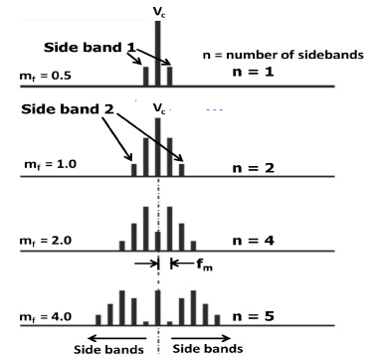
Figure 21: Indice de modulation
Chaque bande latérale est espacée de $f_{m}$ (fréquence du signal modulé). La Figure 22 présente donc l’allure du spectre pour un indice de modulation de 2 et une sous-porteuse à 1700 Hz.

Figure 22: Modulation de fréquence pour m = 2 et une sous-porteuse à 1700 Hz

En appliquant le déplacement de fréquence de ± 400 Hz autour de la sous-porteuse à 1700 Hz, on voit apparaître les autres composantes du spectre. Etant donné que les bandes latérales s’écartent de la porteuse principale d’un multiple de $f_{m}$ (1x$f_{m}$ pour la bande bleue, 2x$f_{m}$ pour la bande jaune, 3x$f_{m}$ pour la bande verte), les tons s’écartent de chaque sous-porteuse d’un multiple de 400 (cf. Figure 23).

Figure 23: Modulation de fréquence pour m = 2, sous-porteuse à 1700 Hz, déplacement de fréquence de ± 400 Hz

Le signal est enfin transposé autour de 156.525 MHz, il s’agit de la fréquence du canal 70 (cf. Figure 24)

Figure 24: Spectre du signal ASN émis sur le canal 70 (théorie)

MISE EN PRATIQUE SOUS MATLAB

Pour mettre en lumière l’analyse de la norme, un signal émis par la radio ASN a été enregistré avec GNU Radio puis son spectre a été tracé sous Matlab (cf. Figure 25). Etant donné que le spectre est symétrique, seule la partie de droite a été tracée.
Les éléments du spectre théoriques apparaissent de manière assez distinctes (les bandes latérales bleues, jaunes et vertes sont identifiables). La préaccentuation se traduit par une augmentation de l’amplitude des composantes de fréquence élevées (ce qui surélève le niveau de la 2ème et de la 3ème bande latérale)

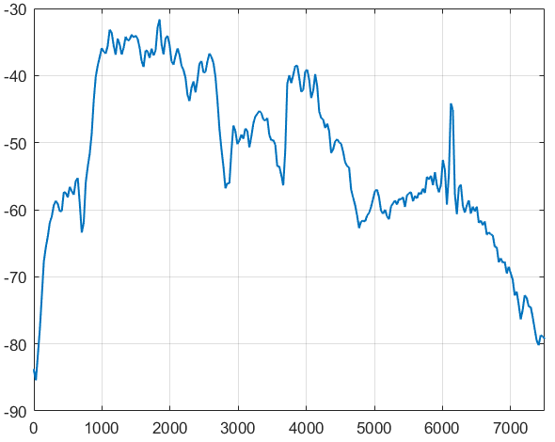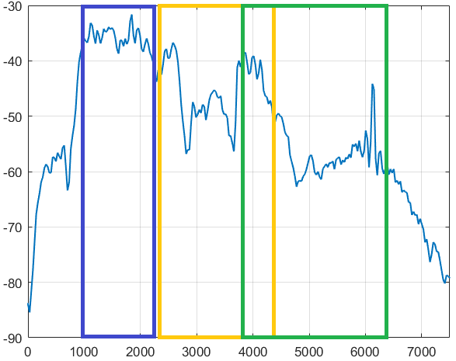
Figure 25: Spectre d'un émis par la radio ASN

A partir de l’étude théorique de la norme et du spectre du signal émis par la radio ASN, un premier jet (signal TX) a été construit sous Matlab (cf. Figure 26, où seule la partie droite du spectre a été tracée. Pour une meilleure visibilité, les deux courbes sont décalées en amplitude). Le tracé rouge correspond au spectre du signal émis par la radio et le tracé bleu correspond au signal TX créé.
Les deux premières bandes latérales ont été implémentées et suffisent à déclencher une réponse de la part de la radio. Le niveau de la 2ème bande latérale influe peu sur la détection de la radio (une large gamme de niveau de puissance a été testée, allant de -3 dB par rapport au niveau témoin jusqu’à -15 dB).

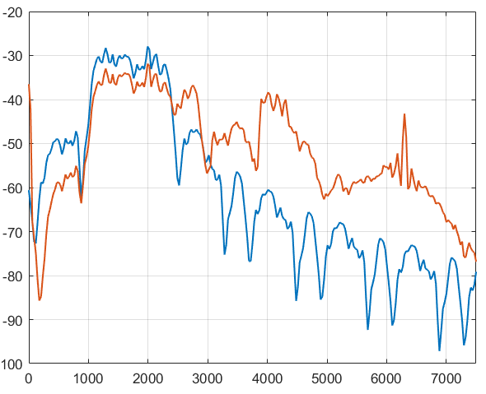
Figure 26: Spectre du signal TX généré sous Matlab

FLOWGRAPH GNU RADIO

Le bloc d’entrée de la chaîne TX est le bloc « ZMQ SUB Source » qui est le socket ZMQ de réception des données émises depuis l’application Python (cf. Figure 23). Ce socket est en écoute à l’adresse suivante : 127.0.0.1:5556. Les données, reçues sous forme d’octets dans le socket, sont converties en une représentation flottante par le bloc « Char To Float ».
Le bloc « ASN Frame Builder » va tout d’abord construire la trame ASN suivant la réception des octets reçu sur le socket ZMQ, tel que décrit précédemment.
Une séquence d’appel s’apparentant à l’émission d’un burst, UHD dispose d’un mécanisme permettant de contrôler le début et la fin de l’émission par le biais de tags (métadonnées associées à un échantillon). L’utilisation ultérieurs de ces tags avec le bloc USRP Sink, situé en fin de chaîne TX, est décrit dans le lien suivant : https://wiki.gnuradio.org/index.php/USRP_Sink
Ce bloc va donc ajouter les tags tx_sob et tx_sob sur le premier et dernier échantillon de la trame respectivement. Ces tags vont ensuite être conservés et propagés dans le flowgraph TX jusqu’au bloc USRP Sink afin d’y être interprétés.

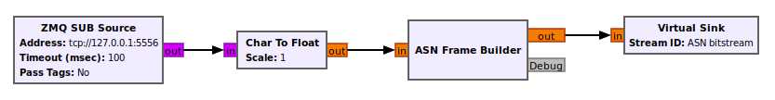
Figure 27: Bloc d'entrée de la chaine TX

En sortie du bloc « ASN Frame Builder », la suite de bits constituant la séquence d’appel a été construite. Ce train binaire va constituer le signal modulant de la modulation FM sous-jacente. Comme évoqué précédemment, l’état bas est modulé par la fréquence supérieure et l’état haut par la fréquence inférieure.
Etant donné que les blocs de modulation attendent généralement l’inverse (état bas sur fréquence basse et état haut sur fréquence haute), une étape d’inversion des bits est effectuée (cf. Figure 28). Un état initial haut sera ainsi vu comme un état bas en entrée du modulateur FM et ainsi modulé sur la fréquence basse.

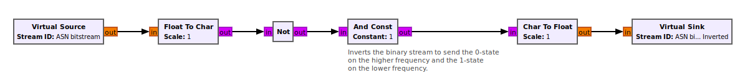
Figure 28: Inversion du flux binaire dans la chaine TX

À la suite de l’inversion de bits, le train binaire va être répété (interpolé) dans le bloc « Repeat » quarante fois (cf. Figure 29). Cela signifie qu’un état bas est désormais représenté par quarante zéros. Ceci a un double intérêt : d’une part, avoir des transitions entre états plus stationnaires et d’autre part, fixer le débit d’entrée du bloc Repeat à 1200 bits/s, qui est la rapidité de modulation spécifiée dans la norme. On verra que ceci est fixé par la valeur de fréquence d’échantillonnage (« sample rate ») utilisée dans le graphe TX.

Les prochains blocs vont consister à définir la caractéristique du bloc VCO (modulateur de fréquence). Cette mise en forme reprend la description du bloc VCO présentée dans la documentation de GNU Radio : https://wiki.gnuradio.org/index.php/VCO.
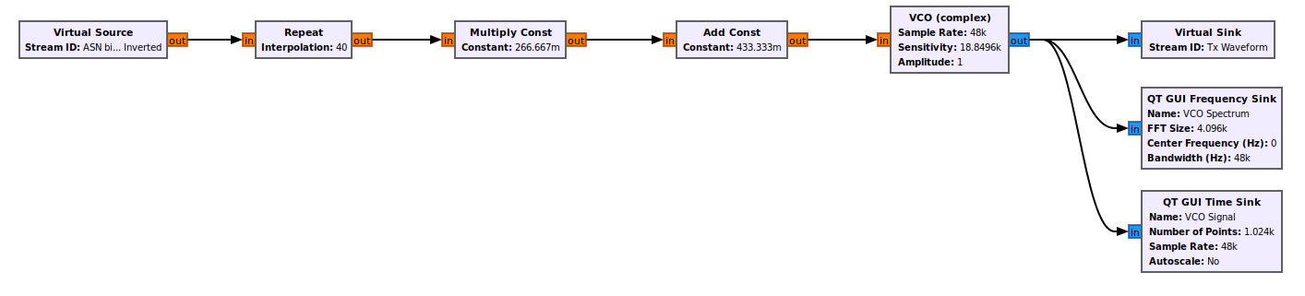
Figure 29: Modulateur de fréquence (VCO) de la chaine TX

Par définition, un VCO est un convertisseur tension fréquence. La conversion s’effectue via une caractéristique (fonction linéaire) dont on spécifie la pente. Dans GNU Radio, un VCO est implémenté grâce à trois blocs : « Multiply Const », « Add Const » ainsi que le bloc « VCO ».

La pente (aussi considérée comme fréquence pleine échelle) est fixée en fonction des fréquences à convertir. Elle est choisie légèrement au-dessus de la fréquence max à coder pour obtenir la plus grande sensibilité. Les fréquences à coder étant 1.3 kHz et 2.1 kHz, la fréquence choisie est 3 kHz. Pour GNU Radio, cette fréquence va permettre de définir la sensibilité du bloc VCO, définie par la formule suivante:

$$Sensitivity=2.π.Full scale$$

A partir de cette courbe, on en déduit ensuite les couples (tension, fréquence) des deux états à moduler. L’équation de la fonction implémentée étant :

$$f\left(V\right)=Full scale. V$$

Pour la fréquence 2.1 kHz, la tension est donnée par :

$$2100= 3000.V \overset{⇒}{ } V=0.7 V$$

Pour la fréquence 1.3 kHz, la tension est donné par :
$$1300= 3000.V \overset{⇒}{ } V=0.43333 V$$

Pour GNU Radio, la tension correspondant à l’état haut est utilisée en paramètre du bloc « Add Const » tandis que le bloc « Multiply Const » va prendre en paramètre la différence entre ces deux niveaux d’amplitude soit : 0.2666 V
Le bloc VCO va donner en sortie un signal modulé sur les deux fréquences d’intérêt suivant l’amplitude d’entrée. Ceci donne une signal en sortie centré autour de 1.7 kHz avec une déviation ± 400 Hz.

En sortie du VCO, un second bloc Python « Add 2nd Harmonic » va permettre d’ajouter la 2ème bande latérale (cf. Figure 30) avec la formule suivante :
$Y\left(n\right)=x\left(n\right)+\frac{x(n)²}{2}$ où $y\left(n\right)$ est le signal en sortie du bloc « Add 2nd Harmonic »
$x(n)$ est le signal en sortie du bloc VCO

Cette opération permet de créer la 2ème bande latérale spectrale à partir de la 1ère bande et de l’ajouter au signal sortant du VCO. C’est ainsi que l’on retrouve un spectre proche du signal émis par la radio ASN de test dans GNU Radio.

L’USRP B210 permet d’atteindre une fréquence d’échantillonnage maximale de 61.44 MS/s et minimale de 240 kS/s (décimation de 256 par rapport à la maximale). Il a été choisi d’opérer à la fréquence d’échantillonnage minimale de l’USRP, étant donné le faible débit de l’application. Le bloc « Rational Resampler » a été dimensionné pour passer de 48 kS/s à 240 kS/s (interpolation de 5).
Le signal ayant été interpolé, un bloc Python « TX Tags Correction » a été ajouté afin de corriger la position du tag tx_eob à la fin du burst.
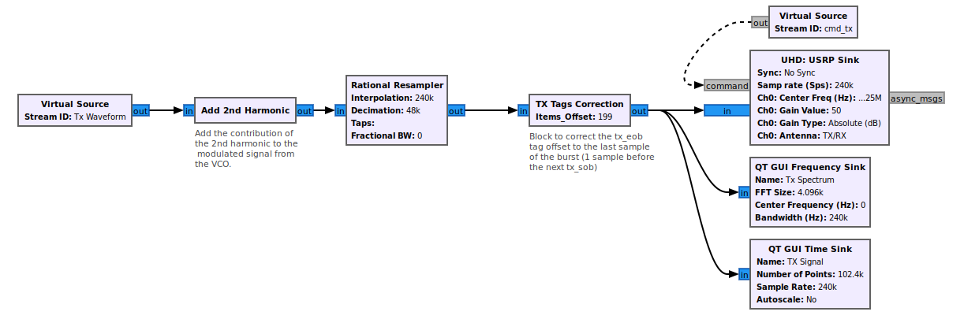
Figure 30: Application de l'indice de modulation

La correction appliquée par le bloc « TX Tags Correction » est illustrée avec une trame de 10 échantillons (cf. Tableau 3). Le tag tx_eob est ajouté dans le bloc « ASN Frame Builder » sur le dernier échantillon (ici, octet) de la trame.

Indice | 0 | 1 | 2 | 3 | 4 | 5 | 6 | 7 | 8 | 9
Valeur | 0 | 0 | 1 | 0 | 1 | 1 | 1 | 0 | 1 | 0
Tag | tx_sob |  |  |  |  |  |  |  |  | tx_eob
Tableau 3: Trame de 10 échantillons taggée
En sortie du bloc « Repeat » (cf. Tableau 4), le tag est présent sur le premier échantillon issu de la répétition et n’est donc plus situé à la fin de la trame (indice 399).

Indice | 360 | 401 | 402 | 403 | 404 | 405 | 406 | 407 | … | 399
Valeur | 0 | 0 | 0 | 0 | 0 | 0 | 0 | 0 | 0 | 0
Tag | tx_eob
Tableau 4: Symbole d’indice 9 après le bloc « Repeat »
Le même constat est fait en sortie du bloc Rational Resampler (cf. Tableau 5)

Indice | 1800 | 1801 | 1802 | 1803 | 1804 | 1805 | 1806 | 1807 | … | 1999
Valeur | 0 | 0 | 0 | 0 | 0 | 0 | 0 | 0 | 0 | 0
Tag | tx_eob
Tableau 5: Symbole d’indice 9 après le bloc « Rational Resampler »

Afin de replacer le tag en fin de bloc d’échantillons (burst), celui-ci est d’abord recherché dans la trame, supprimé et replacé sur l’échantillon correct (cf. Tableau 6)

Indice | 1800 | 1801 | 1802 | 1803 | 1804 | 1805 | 1806 | 1807 | … | 1999
Valeur | 0 | 0 | 0 | 0 | 0 | 0 | 0 | 0 | 0 | 0
Tag |  |  |  |  |  |  |  |  |  | tx_eob
Tableau 6: Symbole d’indice 9 après le bloc « TX Tags Correction »

Afin de déterminer l’échantillon correct, il faut considérer les fréquences d’échantillonnage et interpolations utilisées dans le graphe TX. Avant le bloc « Repeat », un symbole est représenté par un échantillon. Après les blocs « Repeat » et « Rational Resampler », le signal a été interpolé 200 fois (40 puis 5). Ainsi, un symbole (à ce stade modulé en fréquence) est représenté sur 200 échantillons. Le tag tx_eob doit être présent sur le dernier échantillon du burst, soit finalement 199 échantillons en « avant » par rapport à sa position initiale.

Une fois cette correction effectuée, le flux d’échantillons tagué entre dans le bloc « USRP Sink » pour être transmis à l’USRP B210. Il est nécessaire de configurer certains paramètres de ce bloc, comme la fréquence utilisée pour l’émission et le gain.

Pour spécifier la valeur du gain TX à configurer, plusieurs essais ont été effectués. La valeur du gain choisie par défaut est de 15 dB au-dessus du gain TX minimum permettant la détection de la radio. La puissance maximum en sortie de l’USRP est d’un peu moins d’1W, ce qui n’endommage pas les autres composants du banc. Ainsi, en pratique, la dynamique des valeurs de gain utilisables s’étend donc de 5 à 89.
Cependant, l’utilisation d’un gain TX très élevé peut engendrer un effet de « cross-talk » entre les voies de l’USRP, autrement dit, un écho du TX sur le RX. De plus, cette pratique n’est pas recommandée par Ettus « Gain settings are application specific, but it is recommended that users consider using at least half of the available gain to get reasonable dynamic range. ». La gamme de gains utilisables pour laquelle la radio répond avec une fiabilité de 100% s’étend donc de 5 à 65.

La fréquence est fixée par défaut sur le canal 70 de la norme ASN, soit 156.525 MHz. Un bloc GNU Radio « QT GUI Range » permet d’appliquer un offset en fréquence et de corriger l’écart en fréquence généré par l’USRP (±200Hz, cf. Figure 31).

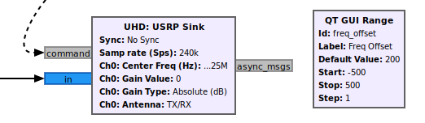
Figure 31: Correction en fréquence - Partie TX

D’autres mesures ont permis de montrer que la radio ASN possède une grande tolérance en fréquence, d’environ 9kHz autour du canal 70.

PARTIE RX

La Figure 32 décrit le fonctionnement global de la partie RX. Elle est subdivisée en six parties distinctes.

Figure 32: Explication du code de la partie RX

Le signal envoyé par la radio ASN est récupéré par l’USRP B210 et échantillonné à 240 kS/s dans GNU Radio. Il est tout d’abord traité (un premier bloc corrige sa fréquence puis il est filtré).
Ensuite, le signal est démodulé en fréquence. Le train binaire extrait est ensuite remis en forme pour faciliter l’interprétation des états hauts et bas.
Le bloc de corrélation cherche alors dans le train binaire des séquences connues afin d’extraire le message utile. Il cherche en premier lieu la séquence de début puis la séquence de fin parmi les différentes possibilités.
Une fois le message utile extrait, il est transmis à l’utilisateur via le socket d’échange. Pour une meilleure lisibilité, les bits sont convertis de la base binaire vers la base ASN dans la visualisation en Python de la trame reçue.

ECHANTILLONNAGE

En réception, le bloc USRP Source va réaliser une acquisition aux fréquences centrales et d’échantillonnage spécifiées (cf. Figure 33). Celles-ci sont identiques à celles d’émission, soit 240 kS/s. Le bloc Multiply, associé à générateur de signal « Signal Source » permet de corriger la fréquence du signal en réception (±200 Hz).

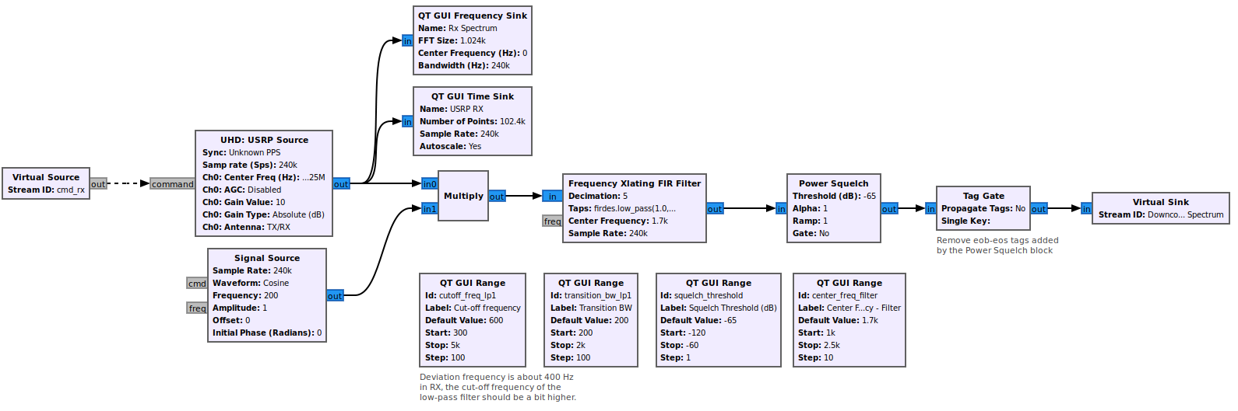
Figure 33: Architecture de réception sous GNU Radio

La sortie de ce bloc est un flux d’échantillons complexes qui va ensuite passer dans le bloc « Frequency Xlating FIR Filter » (cf. Figure 34)

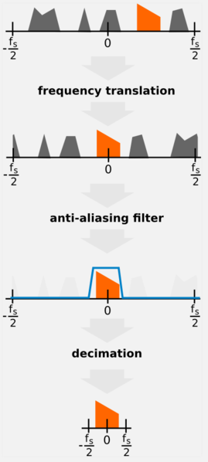
Figure 34: Fonctionnement du bloc "Frequency Xlating FIR Filter"

Ce dernier prend en charge des opérations suivantes :

- Ce bloc prend le signal modulé et le ramène en bande de base autour de la fréquence centrale de la modulation FM utilisée lors de l’émission (1.7 kHz). Les deux fréquences sont alors colocalisées à ± 400 Hz.
- Un filtre passe-bas est utilisé pour éliminer les composantes indésirables du signal au-delà de la bande d’intérêt du signal modulé. La fréquence de coupure a été choisie légèrement supérieure à la déviation en fréquence à 400 Hz autour de 1.7 kHz (600 Hz) et la bande de transition à cette fréquence de coupure à 200 Hz.
- Enfin, un rééchantillonnage symétrique à celui effectué en émission est effectué (décimation de 5 pour repasser à 48 KS/s).

Un deuxième filtrage est effectué par le bloc « Power Squelch » qui va permettre d’éliminer les échantillons dont la magnitude (voir détails sur la page du bloc) est inférieure à un certain niveau de réception. Ceci permet notamment d’avoir un signal moins bruité sur lequel effectuer les opérations de traitement du signal dans la suite de la chaîne RX.
Ce bloc ajoutant des tags (métadonnées GNU Radio associées à des échantillons), le bloc « Tage Gate » permet d’éliminer ceux-ci dans la suite du flowgraph.

DEMODULATION DU SIGNAL

L’essentiel de la démodulation FM est assuré par le bloc « Quadrature Demod », qui prend en entrée le signal complexe en bande de base et donne en sortie une constante suivant la fréquence instantanée du signal d’entrée et de la fréquence d’échantillonnage (cf. Figure 35).

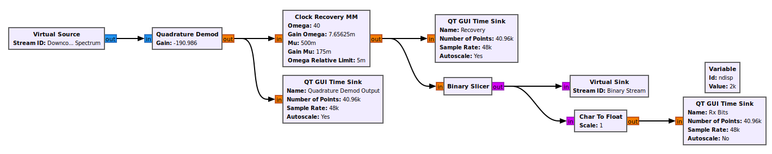
Figure 35: Démodulation FM sous GNU Radio

Cette constante est fixée par la relation suivante :

$$y\left[n\right]=arg⁡(x\left[n\right]\overline{x}\left[n-1\right])$$

Cette fréquence instantanée étant suivant la séquence x d’entrée en émission, la sortie de cette opération est un signal modulé « PAM », dont le principe est rappelé ci-dessous (cf. Figure 36).

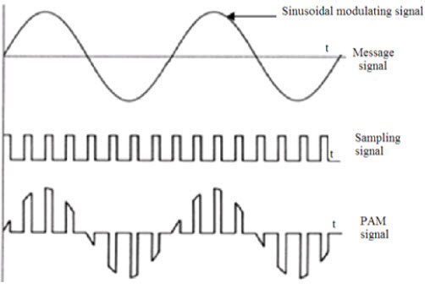
Figure 36: Principe de la modulation d'impulsion en amplitude

La sortie de ce bloc est alors une alternance de [1 ; -1] suivant la fréquence instantanée modulée par l’alternance des 0 et 1. En pratique, le signal reçu démodulé est centré autour d’un offset proche de 0, et les variations autour de cet offset représentent les transitions entre les deux fréquences. Afin d’extraire l’information utile de ce signal, il faut tout d’abord récupérer le temps symbole, soit dans GNU Radio le nombre d’échantillons à un symbole.

Pour cela, le bloc « Clock Recovery MM » (https://wiki.gnuradio.org/index.php/Clock_Recovery_MM) permet de se synchroniser sur le centre d’un symbole et de générer un échantillon par symbole en sortie du bloc. Le principal paramètre de ce bloc est « Omega », où l’on renseigne une estimation du nombre d’échantillons/symbole. Cette estimation peut être déduite de la fréquence d’échantillonnage du flowgraph et du débit symbole spécifié dans la norme. A cette étape du flowgraph, la fréquence d’échantillonnage est de 48 KS/s et le débit symbole de 1200 bauds. On déduit alors Omega = 48000 / 1200 = 40.
On peut alors remarquer que cette valeur de Omega est cohérente avec la répétition des échantillons introduite dans la partie TX, où les échantillons en sortie du bloc « Repeat » étaient également répétés 40 fois avant de passer dans un bloc traitant les échantillons à 48 kS/s. Cette relation entre interpolation et fréquence d’échantillonnage dans le flowgraph GNU Radio permet de maitriser le débit à une étape spécifique des chaînes de traitement TX et RX.

Le signal en sortie du bloc est assez proche du signal d’entrée mais sous-échantillonné, où chaque symbole (transitions autour de l’offset) est représenté par un seul échantillon. Ceci prépare notamment la récupération sous forme binaire de chaque symbole (1 symbole = 1 bit).

A noter que certaines conditions sur le signal d’entrée du bloc « Clock Recovery » décrites ici (https://www.tablix.org/~avian/blog/archives/2015/03/notes_on_m_m_clock_recovery/ ) conditionnent en pratique la performance de ce bloc.
On notera en pratique qu’il est préférable d’avoir un signal de moyenne nulle où chaque symbole est représenté par un motif ayant un maximum (sur lequel l’algorithme du bloc va chercher à déterminer le centre du symbole sur-échantillonné). Il faut donc éviter des signaux carrés où l’amplitude d’un symbole est constante entre les transitions. La sortie du bloc « Quadrature Demod » donne suivant le signal reçu des propriétés du signal assez proches de ces requis, il n’a pas été nécessaire d’ajouter des blocs de correction du signal pour mettre en forme le signal d’entrée du bloc « Clock Recovery » (ceci peut être nécessaire suivant le signal démodulé).

Le bloc « Binary Slicer » permet alors de récupérer ce flux sous forme binaire de la façon suivante :

$$y\left(n\right)=1 si x\left(n\right)>0$$
$$y\left(n\right)=0 si x\left(n\right)<0$$

A la sortie de ce bloc, la séquence binaire émise est alors récupérée dans la chaîne de réception.

CORRELATION DU MESSAGE

Une fois le flux complexe démodulé, la prochaine étape est de se synchroniser sur la séquence d’appel émise grâce à la séquence de calage en début de trame et le caractère de fin de séquence en fin de trame (cf. Figure 37)

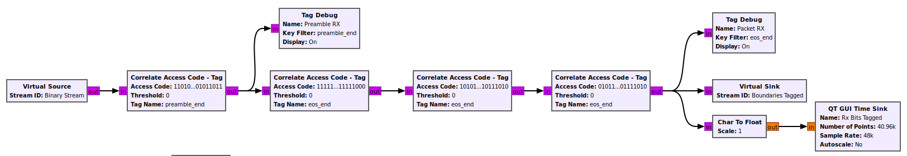
Figure 37: Corrélation du message

Pour cela, quatre blocs « Correlate Access Code – Tag » sont utilisés. Ces blocs prennent en argument une séquence de bits à corréler avec le flux binaire entrant, et ajoutent un tag sur le premier échantillon situé après la fin de la séquence. Ceci permet dans un premier temps de retrouver le début du contenu de l’appel en corrélant la suite de symboles 107-125-106 (30 bits) située à la fin de la séquence de calage (cf. Figure 38).

Suite de points | Séquence de calage | Contenu de l’appel | Séquence de fermeture
Figure 38: Format technique de la séquence d'appel

Les trois blocs successifs permettent alors de corréler le flux entrant à l’une des trois valeurs possibles de la séquence de fermeture (symbole 117, 122 ou 127), et produire un tag si la séquence d’entrée est trouvée. Avec ces tags de début et de fin, il est désormais possible d’extraire du flux entrant la séquence d’appel émise.

Pour cela, le bloc « Tags to PDU » va permettre de délimiter et générer une PDU dont les limites correspondent aux tags de début et de fin précédemment déterminés (cf. Figure 39).

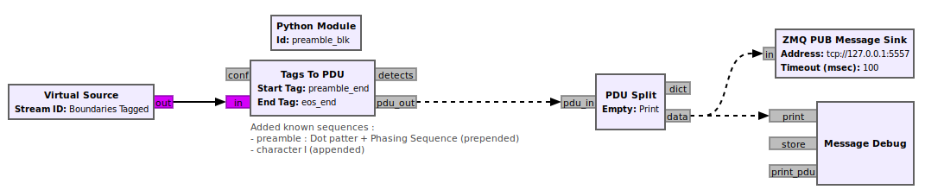
Figure 39: Délimitation de la trame utile

S’il y a un tag de début propagé à ce bloc et un second tag de début arrive en entrée de ce bloc, le premier tag de début (et la séquence binaire correspondante) sont alors ignorés. De même, si un tag de fin est détecté sans tag de début préalable, ce dernier est également ignoré. Il faut donc des tags de début et de fin consécutifs (corrélations réussies) pour qu’une PDU soit émise.

Du fait de la délimitation des tags, seuls les champs « Contenu de l’appel » et « Séquence de fermeture » sont récupérés dans cette PDU. Deux opérations supplémentaires sont alors réalisées :

- Ajout de la suite de points et la séquence de calage, qui sont fixés dans la norme M493-15
- Ajout de la répétition du caractère I, présent avant la séquence de fermeture, après celle-ci

La PDU en sortie est alors conforme au format technique de la séquence d’appel précédente.

Le bloc « PDU Split » va alors permettre de dissocier les métadonnées des données au sein de la PDU et de n’envoyer que la partie « données » de celle-ci dans la suite du flowgraph. Dans le cas d’une trame correctement délimitée, la partie utile de la PDU générée est alors transmise vers l’extérieur de GNU Radio via le bloc « ZMQ PUB Message Sink ».

PARTIE CONTROLE (FREQUENCE/GAIN DE L’USRP)

Afin de pouvoir contrôler à « distance » les fréquences et gains TX/RX de l’USRP, les blocs « USRP Source » et « USRP Sink » disposent d’un port d’entrée « command » permettant de modifier certains paramètres de l’USRP. Ce mécanisme s’appuie sur le Message Passing (https://wiki.gnuradio.org/index.php/Message_Passing).

Il s’agit d’un concept de GNU Radio permettant de communiquer entre des blocs différents types de données (voir https://wiki.gnuradio.org/index.php?title=Polymorphic_Types_(PMTs)) de façon plus évoluée que les tags, qui sont plutôt des métadonnées associées à des échantillons.

Afin de modifier ces paramètres, le driver UHD s’appuie sur l’envoi de couple clé/valeurs où la clé sera le paramètre à modifier. Le liste des paramètres spécifiés est disponible au lien suivant : https://www.gnuradio.org/doc/doxygen/page_uhd.html. Les clés utilisées ici sont « freq » et « gain » pour mettre à jour le gain et la fréquence des blocs USRP Source et USRP Sink.

Dans GNU Radio, ceci est implémenté par un socket de réception « ZMQ SUB Message Source » sur lequel sont envoyées les commandes de changement de gain/fréquence, le bloc USRP concerné (TX ou RX) et la valeur correspondante.
Ces données sont reçues lors de l’utilisation des commandes de type « set_freq… », « set_gain… ». L’interprétation de ces données d’entrée et leur envoi sur les ports d’entrée « command » correspondants est réalisé dans le bloc « USRP Frequency/Gain Controller » (cf. Figure 40). Les commandes envoyées sont ainsi appliquées dans les blocs USRP Source/Sink.

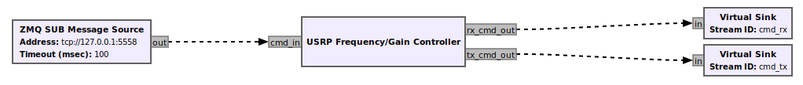
Figure 40: USRP Frequency/Gain Controller

SPECIFICATIONS DE L’API PYTHON

Cette partie décrit la spécification d’interface du banc de validation M.493

DIAGRAMME EN BLOCS

En informatique et en technologies de l'information, un fichier exécutable est un fichier contenant un programme et identifié par le système d'exploitation en tant que tel. Le chargement d'un tel fichier entraîne la création d'un processus dans le système, et l'exécution du programme [Wikipédia]

Pour utiliser le banc de validation M.493, l’utilisateur est amené à lancer le fichier exécutable « run-asn.sh » afin de démarrer le logiciel GNU Radio Companion et d’initialiser son graphique de flux. Ce logiciel est une boîte à outils de développement logiciel libre qui fournit des blocs de traitement du signal pour implémenter des chaînes de communication numériques. Le graphique de flux (appelé « flow graph » en anglais) est représenté comme une série de blocs de traitement de signal connectés ensemble, décrivant ainsi un flux de données.

Lors que GNU Radio est en cours d’exécution, une pop-up apparait (IHM Debug). Cette fenêtre contient des widgets graphiques permettant la visualisation des flux à différents endroits du flow graph.

La commande de lancement va également ouvrir une invite de commande dans lequel l’utilisateur pourra saisir des commandes (Data TX). Ces commandes seront mises en forme par la librairie python ASN qui transmettra, via un canal (appelé « socket » en anglais), les directives à GNU Radio.
De la même façon, les données reçues et traitées par GNU Radio (Data RX) sont transmises via un socket à la librairie ASN. La mise en forme de ces données par la librairie est communiquée à l’utilisateur via l’invite de commande.
Les paramètres tels que la fréquence de l’USRP ou son gain seront envoyés depuis l’invite de commande à GNU Radio par un socket de contrôle (Ctrl UHD).

Figure 41: Schéma en bloc de la gestion d'interface

COMMANDE HELP

Pour utiliser le banc de validation M.493, l’utilisateur est amené à lancer le fichier exécutable « run-asn.sh ». Cette action va démarrer le logiciel GNU Radio et ouvrir un invite de commande.

En cas de problème, l’instruction «help » permet à l’utilisateur d'accéder à l'aide sur les autres commandes. Le contenu de l’aide apparait de la façon suivante (cf. Figure 42)

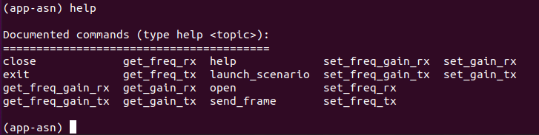
Figure 42: Commande aide de run-asn

L’utilisateur peut ainsi obtenir des informations sur le rôle de chacune des fonctions (cf. Figure 43) écrivant la commande « help » puis en spécifiant la commande sur laquelle il souhaite obtenir plus d’informations.

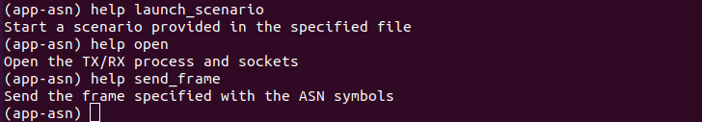
Figure 43: Commande aide de run-asn (bis)

L’utilisateur peut aussi utiliser la fonction help via le préfixe « -h » lors de l’exécution du launcher « run-asn.sh » (cf. Figure 44)

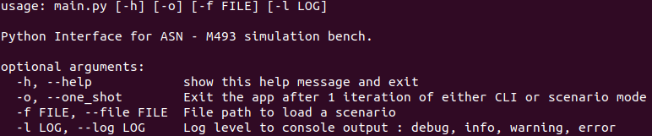
Figure 44: Aide lors de l'exécution du launcher

LISTE DES COMMANDES

Les commandes sont structurées de la façon suivante lors de la saisie utilisateur :
- Commande : format 0
- Commande arg : format 1
- Commande arg1=value1 arg2=value2 : format 2

Fonction | Arguments | Plage de valeurs | Format | Description | Exemple
set_freq_tx | Fréquence en MHz (float) | 70 MHz – 6 GHz | 1 | Définit la fréquence TX | set_freq_tx 156.525
get_freq_tx | - | 70 MHz – 6 GHz | 0 | Lit la fréquence TX | get_freq_tx
set_gain_tx | Gain en dB (float) | 0 – 89 | 1 | Définit le gain TX | set_gain_tx 30
get_gain_tx | - | 0 – 89 | 0 | Lit le gain TX | get_gain_tx
set_freq_gain_tx | Fréquence en MHz (float), gain en dB (float) | 70 MHz – 6 GHz  0 – 89 | 2 | Définit la fréquence et le gain TX | set_freq_gain_tx -f 156.525 -g 30
get_freq_gain_tx | - | 70 MHz – 6 GHz  0 – 89 | 0 | Lit la fréquence et le gain TX | get_freq_gain_tx
set_freq_rx | Fréquence en MHz (float) | 70 MHz – 6 GHz | 1 | Définit la fréquence RX | set_freq_rx 156.525
get_freq_rx | - | 70 MHz – 6 GHz | 0 | Lit la fréquence RX | get_freq_rx
set_gain_rx | Gain en dB (float) | 0 – 76 | 1 | Définit le gain RX | set_gain_rx 30
get_gain_rx | - | 0 – 76 | 0 | Lit le gain RX | get_gain_rx
set_freq_gain_rx | Fréquence en MHz (float), gain en dB (float) | 70 MHz – 6 GHz  0 – 76 | 2 | Définit la fréquence et le gain RX | set_freq_gain_rx -f 156.525 -g 30
get_freq_gain_rx | - | 70 MHz – 6 GHz  0 – 76 | 0 | Lit la fréquence et le gain RX | get_freq_gain_rx
open
wait | Durée en ms | 0 – 10000 | 1 | Intègre une pause dans un scénario | wait 100
send_frame | Liste de caractères ASN | Voir tableau A1-1  de la norme M493-15 | 2 | Décrit les caractères contenus dans l’appel  (4 mini dont A et H) | send_frame 4 6 96 117
launch_scenario | Fichier Excel | nom_du_fichier.xlsx | 1 | Lance un scénario de test contenant plusieurs trames | launch_scenario scenario.xlsx
close | - | - | 0 | Arrête l’exécution de GNU Radio | close
exit | - | - | 0 | Ferme l’invite de commande | exit
help | - | - | 0 | Détaille le rôle de chaque commande | help
Tableau 7: API Python

DOCUMENTATION PYTHON

La documentation Python est générée à partir de Sphinx, un outil de génération automatique de documentation. Le format de sortie peut être visualisé dans un navigateur (HTML), LaTeX (pour les versions PDF imprimables), ePub, Texinfo, pages de manuel, texte brut…
La documentation Python de ce banc de test a plutôt été configurée pour un affichage HTML mais il est possible de changer de format de sortie.

GENERATION ET AFFICHAGE DE LA DOCUMENTATION

Afin de générer la documentation, les outils nécessaires ont été installés dans le conteneur. Il faut donc se rendre dans le conteneur, puis générer la documentation.

# si le conteneur n'est pas démarré
docker-compose up -d

# ouverture session bash dans le conteneur
docker exec -it docker_simu-asn1 /bin/bash

cd app_asn/doc

# génération de la documentation au format HTML
make html

La dernière commande spécifie le format de sortie de la documentation, ici en HTML. Cette commande doit être exécutée dans le dossier « doc » et ce dernier doit être localisé dans le dossier « app_asn ».
La documentation HTML va être copiée dans le répertoire /python_doc_html sur le conteneur, qui est un dossier du volume DOC_PYTHON visible sur le système hôte dans le dossier /srv/asn/python_doc_html.
Pour afficher la documentation, il faut donc se rendre dans ce dernier dossier /srv/asn/python_doc_html, puis ouvrir le fichier index.html :

# sur le sytème hôte
cd /srv/asn/python_doc_html

firefox index.html

Les Figures suivantes présentent différents aspects de la documentation Python (Page d’accueil, documentation d’une fonction, document d’une classe). La Figure 45 présente la page d’accueil de la documentation Python

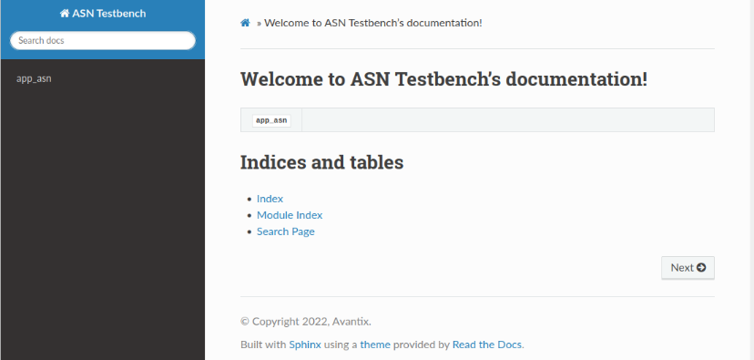
Figure 45: Page d'accueil de la documentation Python

La Figure 46 présente un exemple de documentation d’une fonction du module utils

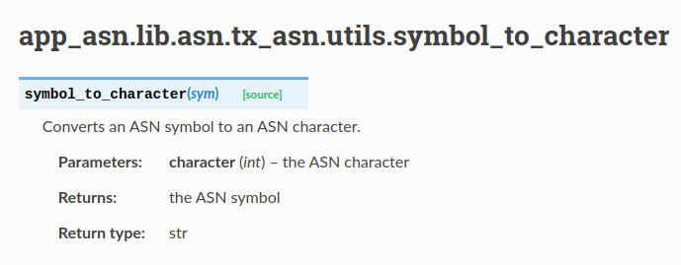
Figure 46: Documentation d'une fonction du module utils

La Figure 47 présente la documentation de la classe ASNInterface.

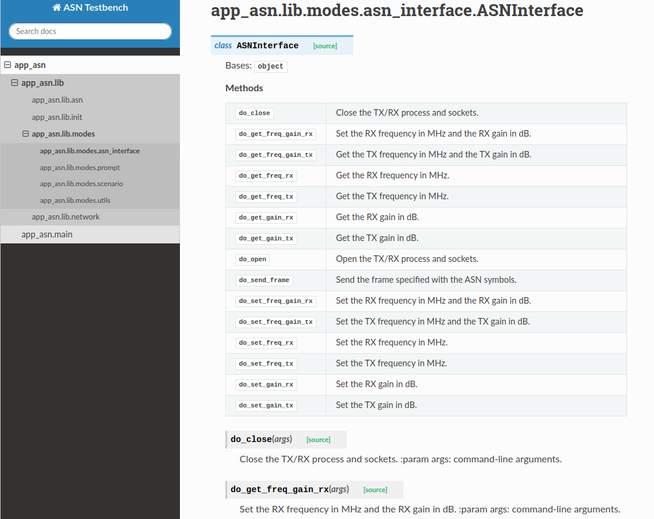
Figure 47: Présentation de la classe ASNInterface

AJOUT DE DOCUMENTATION

Par défaut, Sphinx va rechercher les doc-strings reStructuredText (balisage utilisé pour la documentation) dans l’ensemble du code Python. Il va pour cela scanner l’ensemble des modules Python (indiqué par la présence d’un fichier __init__.py) et déduire leurs relations et interdépendances.

Pour documenter une nouvelle fonction, il faut écrire une doc-string dans le corps de la fonction et celle-ci sera interprétée par Sphinx pour générer le rendu HTML correspondant. La syntaxe varie suivant qu’il s’agisse d’une fonction, d’une classe… (voir plus de détails ici : https://blog.flozz.fr/2020/10/04/documenter-un-projet-python-avec-sphinx/).

INTERPRETEUR DE COMMANDE (SHELL)

DEFINITION D’UN SHELL BASH

Il existe différents types d’interpréteurs de commandes (appelés « shell » en anglais). Le shell « bash » (Bourne Again SHell) est le shell linux, celui qui est utilisé par défaut sur Ubuntu. Comme tous les interpréteurs en ligne de commande de type script, Bash exécute quatre opérations fondamentales :
- Il fournit une liste de commandes permettant d'opérer sur l'ordinateur (lancement de programmes, copie de fichiers, etc.)
- Il permet de regrouper ces commandes dans un fichier unique appelé script
- Il vérifie la ligne de commande lors de son exécution ou lors d'une éventuelle procédure de vérification et renvoie un message d'erreur en cas d'erreur de syntaxe
- En cas de validation, chaque ligne de commande est interprétée, c'est-à-dire traduite dans un langage compréhensible par le système d'exploitation, qui l'exécute alors.

DEFINITIONS DES DIFFERENTS MODES POSSIBLES

Bash est un shell qui peut être utilisé soit en mode interactif, soit en mode batch :

- Mode interactif : Bash attend les commandes saisies par un utilisateur puis renvoie le résultat de ces commandes et se place à nouveau en situation d'attente.
- Mode batch : Bash interprète un fichier texte contenant les commandes à exécuter.

NOTION DE SESSION

Une « session » est l'ensemble des actions effectuées par l'utilisateur d'un système informatique, entre le moment où il se connecte à celui-ci et le moment où il s'en déconnecte. La fermeture de session se fera par la commande exit.

EN PRATIQUE

En pratique, dès l’instant où l’utilisateur exécute le fichier « run-asn.sh », un shell bash est lancé et une session s’ouvre. Le mode principal utilisé est le mode interactif, puisque le logiciel attend les commandes saisies par l’utilisateur.
Il est également possible d’utiliser le mode batch pour lancer un scénario (exécution automatique de commandes stockées dans un fichier Excel avec le préfixe « -f ») utilisant la commande suivante (le préfixe « -o » signifie que la session est refermée à la fin du script)

run-asn.sh -o -f Nom_du_scenario.xlsx

Autre possibilité, l’utilisateur peut utiliser le mode batch pour exécuter le scénario puis reprendre la main en repassant en mode interactif. Il faut alors utiliser la commande suivante (le « -o » n’étant pas spécifié, la session est laissée ouverte, en attente de commandes de la part de l’utilisateur).

run-asn -f Nom_du_scenario.xlsx

A la fin de l’exécution du scénario, un choix d’offre à l’utilisateur (lancer un nouveau scénario, ouvrir une session ou quitter le logiciel).

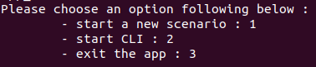
Figure 48: Message reçu à la fin de l'exécution d'un scénario sans préciser le préfix "-o"

IHM DEBUG GNU RADIO COMPANION

Lorsque GNU Radio est en cours d’exécution, une pop-up apparait (IHM Debug). Cette fenêtre contient des widgets graphiques permettant la visualisation des flux à différents endroits du flow graph.
Les panneaux de contrôle aux côtés de chaque graphe permettent la modification en temps réel de la fenêtre d’observation. Certaines variables sont également modifiables à l’aide de curseurs.

IHM DEBUG – PARTIE TX

La Figure ci-dessous décrit les objets graphiques contenus dans ce pop-up qui concernant la partie TX (cf. Figure 49). Les graphiques « VCO Spectrum » et « VCO Signal » permettent l’analyse temps-fréquence du signal en sortie du modulateur de fréquence (VCO). Les données tracées sont échantillonnées à 48kHz.
Les graphiques « TX Spectrum » et « TX Signal » représentent le signal transmis à l’USRP (vue temporelle et vue spectrale). Les données tracées sont échantillonnées à 240kHz.

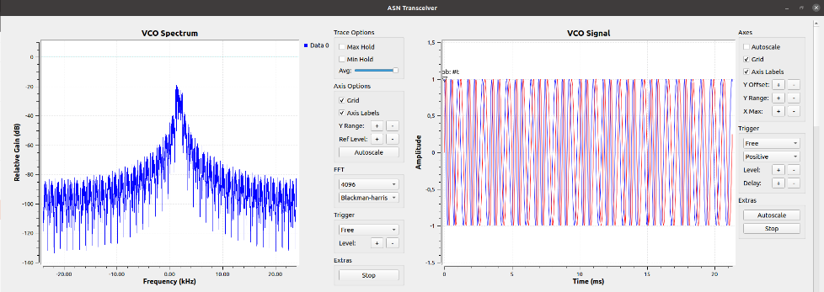
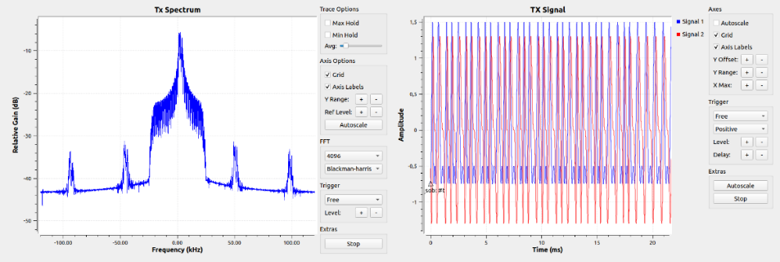
Figure 49: IHM Debug – Partie TX

IHM DEBUG – PARTIE RX

La Figure ci-dessous décrit les objets graphiques contenus dans ce pop-up qui concernent la partie RX (cf. Figure 50). Les variables modifiables en temps réelles sont le seuil du niveau de bruit (Squelch Threshold, allant de -120dB à -60 dB par pas de 1 dB), la fréquence de coupe du filtre passe bas (Cut-off frequency, allant de 300Hz à 5kHz par pas de 100Hz) ainsi que l’offset en fréquence (Freq_offset, allant de -500 Hz à 500 Hz par pas de 1 Hz)
Le graphique « USRP RX » trace le signal reçu par l’USRP avant filtrage en fonction du temps. Pour ce graphe seulement, les données tracées sont échantillonnées à 240kHz. Tous les autres sont tracés avec une fréquence d’échantillonnage de 48kHz.
Le graphique « Quadrature Demod Output » trace le signal en sortie du démodulateur de fréquence et le graphique « Recovery » trace la sortie du bloc « Clock Recovery NM ». Ce dernier a pour rôle de décimer le signal en sortie du démodulateur en prélevant seulement un échantillon par symbole (celui qui se trouve au milieu du symbole, pour s’assurer d’éviter les états transitoires).
Le graphe « RX bits » trace toute la trame binaire reçue (obtenue en sortie du bloc « Binary Slicer ») tandis que le graphe « RX Bits Tagged » représente seulement le train binaire d’un message (obtenu suite aux blocs de corrélation).
Le graphe « RX Spectrum » représente la vue spectrale du signal reçu et permet notamment le réglage du gain RX.

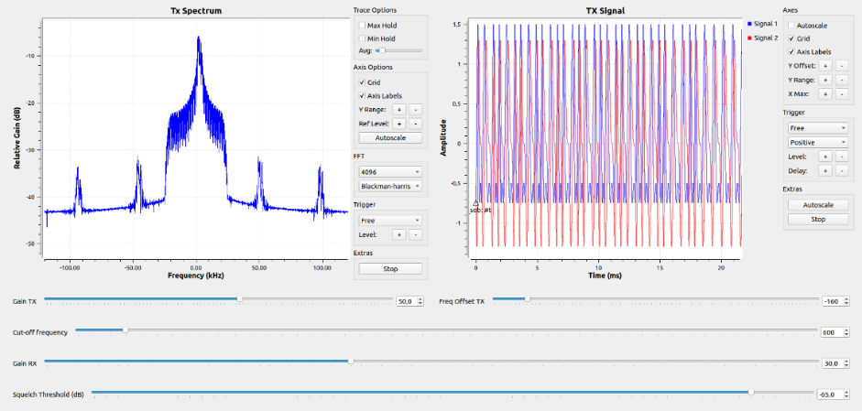
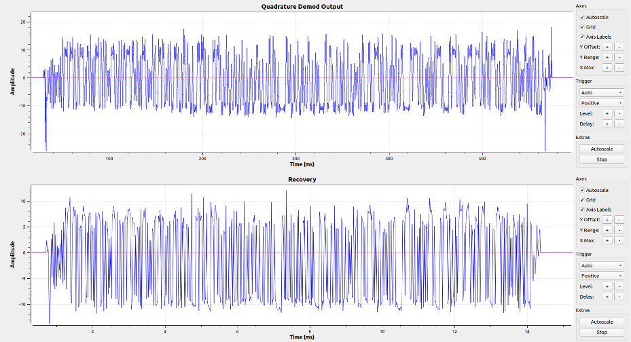
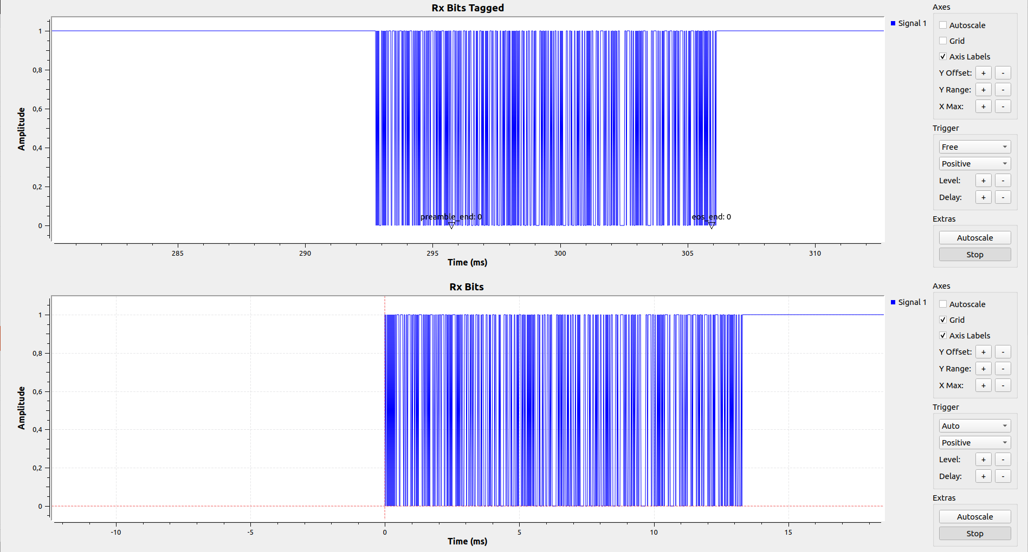
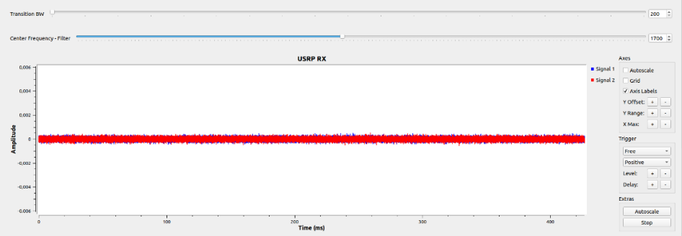
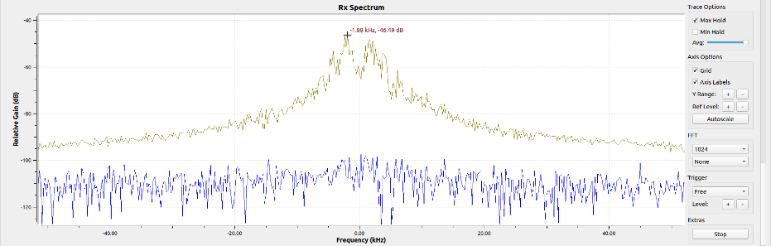
Figure 50: IHM Debug – Partie RX

HISTORIQUE D’ACTIVITE (LOGGING)

Chaque action d'un système informatique (ouverture d'une session, installation d'un programme, navigation sur Internet...) produit un fichier log. Ces fichiers textes listent chronologiquement les évènements exécutés. Ils s'avèrent utiles pour comprendre la provenance d'une erreur en cas de bug.

Un fichier Log est généré automatiquement dès le lancement du logiciel. Il contient l’historique des actions qui ont été réalisées depuis l’exécution du launcher, ainsi que les trames émises et reçues . Le fichier est stocké à l’adresse indiquée lors du lancement du logiciel (cf. Figure 51). Le fichier n’est pas supprimé lors de la fermeture du logiciel.

Dans l’exemple ci-dessous, le fichier Log créé s’intitule « 30-30-2022_17 :43 :43.log » et se trouve à l’adresse « /home/pc-simulateur/nav2200/asn-sdr/docker/app_asn/log ».

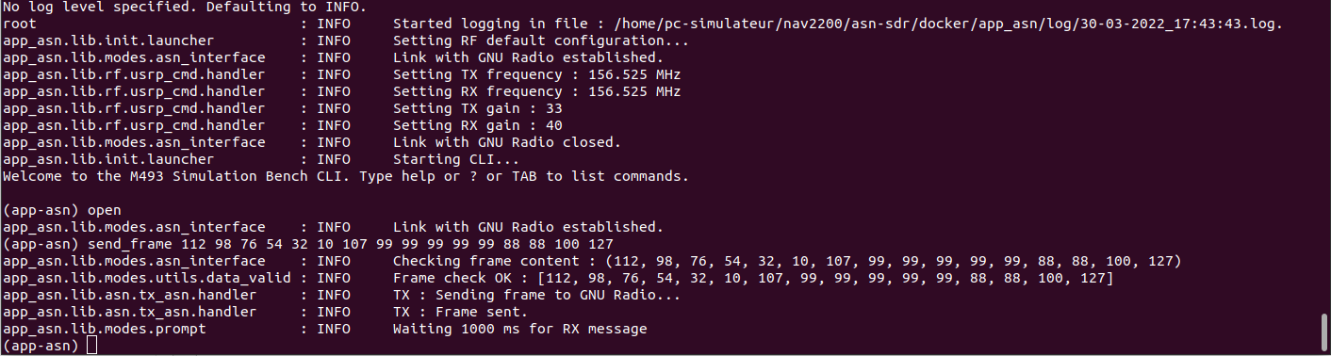
Figure 51: Nom du fichier Log et adresse de stockage

En théorie, il existe 8 niveaux de gravité (appelés « Severity level » en anglais). Ils sont représentés par un chiffre allant de de 0 (Emergency) à 7 (Debug), cf. Tableau 8.
En pratique, le logiciel de simulation n’en utilise que quatre (error, warning, info et debug). Le niveau par défaut est « Info ».

Code | Gravité | Mot-clé | Description
0 | Emergency | Emerg (panic) | Système inutilisable
1 | Alert | Alert | Une intervention immédiate est nécessaire
2 | Critical | Crit | Erreur critique pour le système
3 | Error | Err (error) | Erreur de fonctionnement
4 | Warning | Warn (Warning) | Avertissement (une erreur peut intervenir si aucune action n'est prise).
5 | Notice | Notice | Événement normal méritant d'être signalé
6 | Informational | Info | Pour information
7 | Debugging | Debug | Message de mise au point
Tableau 8: Niveaux de gravité Syslog

L’utilisateur peut spécifier le niveau qu’il souhaite consulter. En cas d’oubli de la syntaxe à appliquer, la procédure est rappelée par la commande help (cf. Figure 52)
Figure 52: Choix du niveau de LOG

L’exemple suivant définit le niveau de Log souhaité « Debug » dès le démarrage par la commande : run-asn.sh -l Debug
(cf. Figure 53)

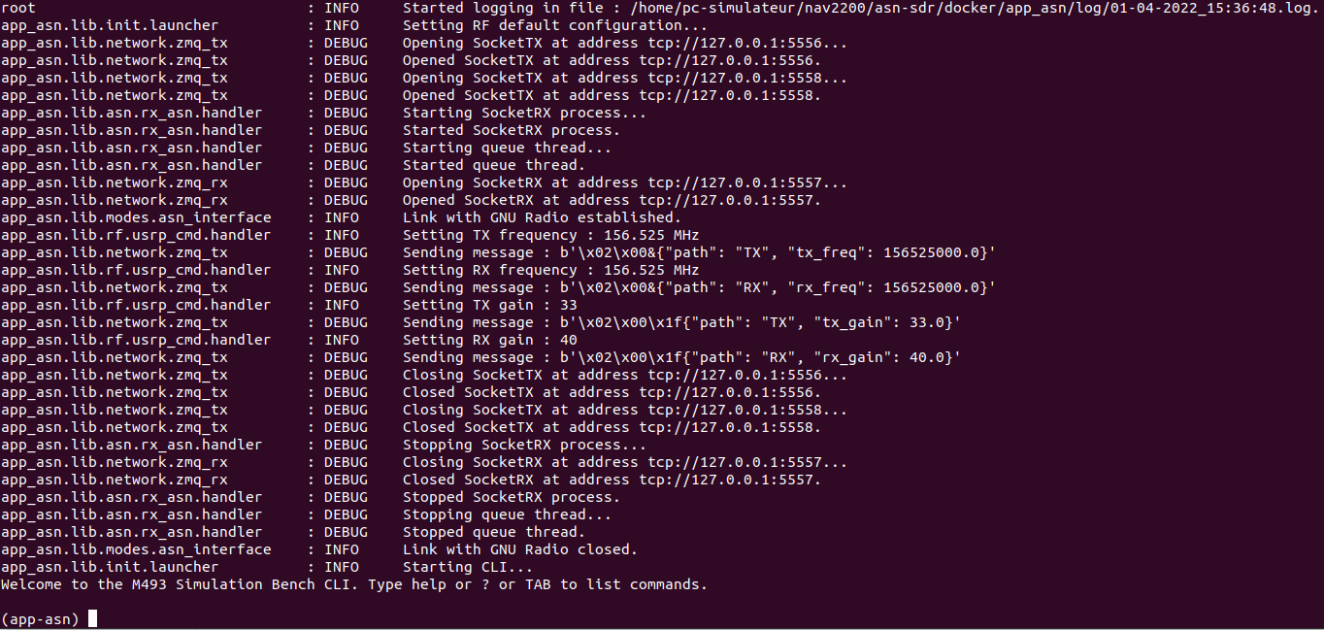
Figure 53: Niveau de Log défini à "Debug" dès le démarrage

SPECIFICATIONS DU JEU DE TEST VIA L’API PYTHON

DEFINITION ET CONTENU D’UN SCENARIO

Par définition, un scénario est une liste de commandes à exécuter séquentiellement dans un fichier texte. Le scénario est contenu dans un fichier Excel (extension .xlsx). Ce fichier contient une feuille appelée « Scenario » dans laquelle sont inscrites les commandes à réaliser (colonne A, cf. Figure 54)

Il peut contenir quatre types de commandes :

- « open » : cette commande se trouve obligatoirement en A2. Elle permet d’ouvrir la liaison avec GNU Radio et ouvre un interpréteur de commande (appelé « shell » en anglais).

- « send_frame » : cette commande permet d’envoyer les caractères ASN qui constitueront le message souhaité. Les caractères à inscrire dépendent de la norme. Il faut spécifier dans le scénario tous les caractères du message (du caractère Spécificateur de format « A » au caractère de Fin de séquence « H »). Le caractère de contrôle d’erreur « I » est calculé automatiquement. Les répétitions sont générées automatiquement par le logiciel.

- « wait » : cette commande permet de faire une pause entre deux commandes. Elle a un intérêt dans le cas où plusieurs commandes « send_frame » sont envoyées à la suite. La valeur est exprimée en ms.

- « close » : cette commande se trouve obligatoirement en dernière position. Elle permet de refermer l’interpréteur de commande.

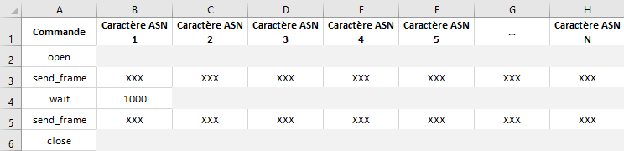
Figure 54: Spécification du fichier Excel contenant le scenario

L’exemple ci-dessous (cf. Figure 55) correspond à un scénario dans lequel un seul message est spécifié. Ce message correspond à une alerte de détresse envoyée depuis le navire (MMSI = 987654321), la nature de la détresse et les coordonnées GPS du navire ne sont pas spécifiées.

Figure 55: Spécification du jeu de test (Exemple)

RECUPERATION DES COMMANDES D’UN SCENARIO

Le fichier Excel contenant le scénario se présente sous la forme d’une commande par ligne. Les commandes sont spécifiées dans la colonne A et les arguments sont détaillés à partir de la colonne B (cf. Tableau 9).

Commande | Val1 | Val2 | Val3 | Val4
Commande1 | 1 | 2 | 3 | 4
Commande2 | 5 | 6 | 7
Commande3 | 8 | 9
Tableau 9: Récupération des commandes d'un scénario

Le code Python parcourt la feuille « Scenario » ligne par ligne en commençant par la ligne 2 et la colonne A. Le contenu des cellules est récupéré au fur et à mesure jusqu’à la rencontre d’une cellule vide sur la ligne en cours.

Le contenu des cellules est stocké dans une liste d’objets Python appelés « dictionnaires». Il y autant d’éléments dans la liste (et donc de dictionnaire) qu’il y a de lignes dans le fichier de scénario.
Un dictionnaire permet de rassembler des éléments qui sont identifiés par un couple clé-valeur. Pour chaque ligne, les clés correspondent aux cellules de la ligne 1 et les valeurs correspondent aux cellules de la ligne en cours. L’association d’une valeur à une clé se fait part la syntaxe ‘’ « Clé » : Valeur ‘’.

Dans l’exemple présenté ci-dessus (cf. Tableau 9), la liste de dictionnaire se présente sous la forme suivante :

[ {« Commande » : « Commande1 », « Val1 » : 1, « Val2 » : 2, « Val3 » : 3, « Val4 » : 4 },
{« Commande » : « Commande2 », « Val1 » : 5, « Val2 » : 6, « Val3 » : 7 },
{« Commande » : « Commande3 », « Val1 » : 8, « Val2 » : 9} ]

Chaque commande est ensuite exécutée en faisant appel aux clés de chaque dictionnaire :

Elément de la liste | Syntaxe d’appel | Résultat obtenu
Elément n°1  Elément n°2  Elément n°3 | Commande Val1 Val2 Val3 Val4  Commande Val1 Val2 Val3  Commande Val1 Val2 | Commande1 1 2 3 4  Commande2 5 6 7  Commande3 8 9
Tableau 10: Exécution des commandes

LANCEMENT D’UN SCENARIO

En pratique, dès l’instant où l’utilisateur exécute le fichier « run-asn.sh », un shell bash est lancé et une session s’ouvre. Le mode principal utilisé est le mode interactif, puisque le logiciel attend les commandes saisies par l’utilisateur.

Dans le cadre de l’envoi d’un scenario, le logiciel lance un shell Bash en mode batch pour lancer un scénario (exécution automatique de commandes stockées dans un fichier Excel avec le préfixe « -f ») utilisant la commande suivante (le préfixe « -o » signifie que la session est refermée à la fin du script)

run-asn.sh -o -f Nom_du_scenario.xlsx

L’utilisateur peut aussi utiliser le mode batch pour exécuter le scénario puis reprendre la main en repassant en mode interactif. Il faut alors utiliser la commande suivante (le « -o » n’étant pas spécifié, la session est laissée ouverte, en attente de commandes de la part de l’utilisateur).

run-asn -f Nom_du_scenario.xlsx

SUPPORT DE FORMATION THEORIQUE

PRESENTATION DE LA BANDE VHF MARINE

La radiocommunication permet aux bateaux d'entrer en relation avec les abonnés au téléphone à terre ou d'échanger entre bateaux. En cas de problème, l'assistance peut être demandée aux stations terrestres ou à d'autres bateaux via le système mondial de détresse et de sécurité en mer (SMDSM). Les communications maritimes peuvent être classées en 8 catégories selon l'objet auquel elles se rapportent, réparties en différentes bandes marines (par ex, kilométrique, hectométrique, décamétrique, VHF ou UHF)
Les ondes VHF correspondent à des fréquences comprises entre 30 et 300 MHz. La VHF marine n’utilise qu’une partie de cette plage de fréquences comprise entre 156 MHz et 162 MHz et compte 57 voies dans cette plage qui vont de 01 à 28 puis de 60 à 88.

La fréquence internationale de détresse et d'appel en radiotéléphonie est le canal 16 (156,8 MHz) de la bande marine VHF. Ce canal doit être veillé en permanence par tous les navires, afin de recevoir les appels de routine, de sécurité ou d'urgence ainsi que les messages de détresse.
En cas d’urgence, un appel vocal peut être lancé en utilisant le canal 16. Cependant, l’activation de la touche DISTRESS sur une radio VHF pendant plusieurs secondes utilise automatiquement le canal 70 (156,525 MHz). Ce canal permet l’envoi d’un message de détresse sans être encombré par une utilisation en phonie.
Pour assurer les fonctions du SMDSM, l'OMI (Organisation maritime internationale) a défini quatre zones de navigation pour les navires soumis au SMDSM allant de A1 à A4. Parmi ces 4 zones, la zone A1 est celle qui doit être couverte par au moins une station côtière travaillant en bandes métriques (VHF) utilisant l'ASN. C’est la zone la plus proche de la côte ; en effet, la portée d’exploitation des communications VHF est inférieure à 60 km.

La Figure 56 illustre le fonctionnement du SMDSM (le mille marin ou mille nautique est une unité de mesure utilisée en navigation maritime et aérienne, qui équivaut à 1852 mètres. 25 NM = 46.3 km)

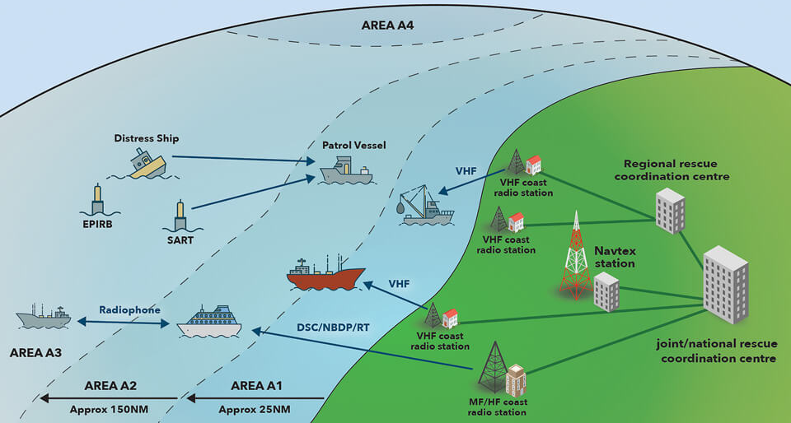
Figure 56: GMDSS, Zones de couverture maritimes

DETAILS DES SEQUENCES D’APPELS (UIT-R M.493-15)

L'appel sélectif numérique ASN est équipé sur les radios MF, HF, et VHF, et permet d’initier la communication entre deux opérateurs radio (à bord ou à terre).
Il permet par exemple d’appeler un navire ou une station côtière en particulier à l’aide de son MMSI. Il permet aussi d’émettre des messages de détresses préformatés, utilisés pour initier la communication avec les unités de recherche et de sauvetage.

STRUCTURE DES SIGNAUX

La structure des signaux émis est très spécifique à l’ASN. Les bits (notés ‘Y’ et ‘B’ dans la norme) sont regroupés par dix pour former un « caractère », aussi appelé un « symbole ». Dans ces 10 bits, 7 sont utilisés pour transmettre de l’information et 3 sont de la redondance. Chaque caractère (sauf exception) est transmis 2 fois en deux positions temporelle notées DX et RX espacée de 33 ms (1 caractère est répété tous les 6 caractères)

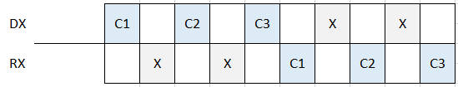

Les bits 1 à 7 du caractère de dix bits sont les bits d'information. Les bits 8, 9 et 10 indiquent, sous la forme d'un nombre binaire, le nombre d'éléments B présents dans les sept bits d'information (un élément Y représentant le bit 1 et un élément B le bit 0). Ainsi, la séquence BYY pour les bits 8, 9 et 10 indique que la séquence de sept bits d'information associée contient 3 éléments B
Pour les bits d'information, le bit de plus faible poids est transmis en premier; pour les bits de contrôle, c'est l'inverse, le bit de plus fort poids est transmis en premier

Exemple :
Pour le caractère « 0 » : « BBBBBBBYYY » (« 0000000111 » en écriture usuelle)
Pour le caractère « 1 » : « YBBBBBBYYB » (« 1000000110 » en écriture usuelle)

Les caractères sont décrits dans le tableau A1-1 « Code à dix bits avec détections d’erreur » de la norme.

STRUCTURE DE LA SEQUENCE D’APPEL

Le système ASN fonctionne par échange de « séquence » qui se déclinent en « séquences d’appel » et «séquences de réponse». Chaque séquence et composée de plusieurs messages (intégrées dans le champ « Contenu de l’appel ») ainsi que de champs de synchronisation et de calage (cf. Tableau 11).
L’utilisation des caractères est décrite dans le tableau A1-3 « Utilisation des symboles N° 100 à 127 » La colonne « Calage et fonctions uniques » fait référence à la Figure 1.b « Construction de la séquence d’appel » de la norme

Suite de points | 20 bits B-Y ou Y-B  10 - 10 - 10 - 10 - 10 - 10 - 10 - 10 - 10 - 10
Séquence de calage | Alternance du caractère 125 avec les caractères de 111 à 104.  Dans la représentation temporelle, le caractère spécificateur de format « A » est intégré à cette séquence  125 - 111 - 125 - 110 - 125 - 109 - 125 - 108 - 125 - 107 - 125 - 106 - A - 105 - A - 104
Contenu de l’appel | Le nombre de caractère est variable  Il dépend du type de message (par ex, appel de routine, alerte de détresse etc…)
Séquence de fermeture | Caractère de fin de séquence « H »  Caractère de contrôle d’erreur « I »
Tableau 11: Format technique de la séquence d'appel

DESCRIPTION DES CARACTERES COMMUNS A TOUS LES TYPES D’APPELS

Le format technique de la séquence est détaillé dans le tableau ci-dessous (cf. Tableau 12). Un exemple de format de séquence d’appel est présenté sur la Figure 1.a « Construction de la séquence d’appel » de la norme. Le format de la Figure 1.a est appliqué uniquement dans le cadre des appels de routine.

Suite de points | Séquence de calage | Contenu de l’appel |  |  |  |  | Séquence de fermeture
Suite de points | Séquence de calage | Spécificateur de format | Adresse de la partie appelée | Catégorie | Auto  identification | Message | Fin de séquence | Caractère de contrôle d’erreur
- | DX  RX-X | A | B | C | D | - | H | I
Tableau 12: Version détaillée du format technique de la séquence d'appel

Certains caractères sont communs à tous les types de message, notamment :

« A », représentant le spécificateur de format. Il est émis deux fois dans les positions DX et RX. Il peut prendre 6 valeurs différentes selon le type de message (par ex : alerte de détresse ou appel à tous les navires).
Les valeurs possibles sont n°112, n°116, n°114, n°120, n°102 et n°123. Les valeurs prises par « A » sont également décrite dans la colonne « Spécificateur de format » du tableau A1-3 « Utilisation des symboles N° 100 à 127 » de la norme.

« B », représentant l’adresse de la partie appelée. Cette adresse est transmise sous la forme de cinq sous-caractères notés B1 à B5 de dix bits chacun.
Il n'y a pas d'adresse dans les «alertes de détresse» et les «appels à tous les navires», car ces appels s'adressent implicitement à toutes les stations (stations de navire et stations côtières).
Pour un appel sélectif s'adressant à un navire déterminé ou à une station côtière ou à un groupe de stations ayant un intérêt commun, l'adresse se compose des caractères correspondant à l'identité maritime de la station, la séquence étant composée de caractères codés selon le Tableau A1-2 de la norme.
Pour un appel sélectif s'adressant à un groupe de navires se trouvant dans une zone géographique déterminée, l’adresse codée indique les coordonnées géographiques.

« C », représentant la catégorie. Il définit le degré de priorité de la séquence d’appel. Il peut prendre quatre états : Détresse, Urgence, Sécurité ou Routine. Les valeurs prises par « C » sont également décrite dans la colonne « Catégorie » du tableau A1-3 « Utilisation des symboles N° 100 à 127 » de la norme.
- Pour une «alerte de détresse», aucune information de catégorie n'est contenue dans la séquence d'appel. La priorité est définie par le spécificateur de format.
- La catégorie «Détresse» est utilisée les relais d'alerte de détresse, les accusés de réception de relais d'alerte de détresse et les accusés de réception d'alerte de détresse
- Les catégories « Urgence » ou « Sécurité » sont utilisées pour les appels relatifs à la sécurité
- Pour les autres appels, l'information «Catégorie» indique: Routine.

« D », représentant l’auto-identification, il décrit l’identité maritime du navire. Cette identité est codée de la même façon que celle utilisée pour l’adresse de la partie appelée, dans le caractère « B »

Le caractère H représente la fin de séquence. Il est émis trois fois dans la position DX et une seule fois en position RX. Il peut prendre 3 valeurs différentes selon le type d’appel (par ex : appel qui requiert un accusé de réception ou non). Les valeurs possibles sont 117, 122 et 127
- Le symbole N° 117 est utilisé si l'appel requiert un accusé de réception (seulement pour les appels individuels et automatiques/semi-automatiques)
- Le symbole 122 est utilisé si la séquence est une réponse à un appel qui requiert un accusé de réception (pour les appels individuels et automatiques/semi-automatiques et les accusés de réception de relais d'alerte de détresse)
- Le symbole 127 est utilisé pour tous les autres appels.

Le caractère I est le caractère de contrôle d’erreur (ECC). Il est le dernier caractère émis et il sert à contrôler toute la séquence pour vérifier qu’il n’y a pas d’erreurs non décelées par le code à dix bits avec détection d’erreur, ainsi que la diversité de temps utilisée.
Les sept bits d'information de l'ECC doivent être égaux au bit le moins significatif des sommes modulo 2 des bits correspondants de tous les caractères d'information (c'est-à-dire de même parité verticale). Le spécificateur de format « A » et les caractères de fin de séquence « H » sont considérés comme des caractères d'information. Les caractères de mise en phase et les caractères de retransmission (RX) ne doivent pas être considérés comme des caractères d'information. Un seul caractère spécificateur de format et un seul caractère de fin de séquence doivent être utilisés dans la constitution de l'ECC. L'ECC sera également envoyé dans les positions DX et RX.
Les transmissions automatiques d'accusés de réception ne peuvent commencer que lorsque l'ECC a été reçu et décodé correctement.

DESCRIPTION DES CARACTERES SPECIFIQUES

La partie « Message » du contenu de l’appel du Tableau 12 dépend du type d’appel.

MESSAGES D’URGENCE, SECURITE ET ROUTINE

Comme indiqué dans la Figure1.a de la norme, dans le cadre d’un appel de routine, la partie « Message » du contenu de l’appel est constituée 2 parties (cf. Tableau 13) :

Message
Partie 1  Message de télécommande | Partie 2  Message de fréquence
Caractère E  2 symboles | Caractère F  2 symboles | Caractère G  2 symboles
Tableau 13: Description de la structure des message de routine

Si la station appelée est une station de navire ou un groupe de stations de navire, l'équipement demande que soit entré un numéro de voie. L'équipement doit faciliter le travail de l'opérateur en proposant une voie de communication entre navires appropriée, par exemple la voie 6 en ondes métriques. Le paramètre de télécommande E1 détermine si l'on va choisir une voie de communication vocale ou une voie de communication de données.
- Si aucun renseignement en plus de ceux acheminés par le premier caractère de télécommande n'est nécessaire, alors le deuxième caractère de télécommande aura le symbole N° 126 (pas de renseignement).
- Si aucune information de télécommande n'est utilisée, le symbole N° 126 est émis deux fois
- Si l'information de télécommande est 101 et qu'il est possible de donner suite, « E1 » prend la valeur 100) dans l'accusé de réception
Les valeurs prises par « E1 » et « E2 » sont décrites dans les deux dernières colonnes du tableau A1-3 « Utilisation des symboles N° 100 à 127 » de la norme.

Les caractères « F » et « G » sont composés de 3 symboles indiquant la fréquence de trafic proposée par des multiples de 100 Hz ou le numéro de la voie ou la position du navire.
- Le caractère « F », premier élément de fréquence (champ Rx) dans l'appel, indique la fréquence de réception de la station appelée.
- Le caractère « G, deuxième élément de fréquence (champ Tx) indique la fréquence d'émission de la station appelée.
- Pour les accusés de réception, les champs RX et TX indiquent respectivement la fréquence de réception et d'émission de la station qui accuse réception.

Concernant les informations de fréquence : la fréquence utilisée, indiquée par des multiples de 100 Hz ou de 10 Hz, ne peut être ainsi exprimée que lorsque la fréquence est inférieure à 30 MHz. Les trois caractères permettent de représenter les six chiffres décimaux requis. Le symbole 1 représente les unités (U) et les dizaines (T) du multiple de 100 Hz, le symbole 2 les centaines (H) et les milliers (M), symbole 3 les dizaines de milliers (TM) et les centaines de milliers (HM) du multiple de 100 Hz.
Concernant les informations de voie en ondes métriques : si le chiffre HM est 9, cela indique que le nombre représenté par les valeurs des chiffres M, H, T et U est le numéro de la voie de trafic à ondes métriques. Si le chiffre M est 1, cela indique que la fréquence d'émission des stations de navire est utilisée en simplex pour les stations de navire et les stations côtières. Si le chiffre M est 2, cela indique que la fréquence d'émission des stations côtières est utilisée en simplex pour les stations de navire et les stations côtières.

Dans le cas des appels individuels d’urgence et sécurité et leurs accusés de réception, la partie « Message » est constituée d’une troisième partie « Heure » représentant l'indication horaire en temps universel coordonné (UTC) précisant l'heure à laquelle les coordonnées étaient valides.

MESSAGES DE DETRESSE

Dans les cas de message portant sur la détresse, la partie « Message » du contenu de l’appel est constituée 5 parties (cf. Tableau 14).

Message
0 | 1 | 2 | 3 | 4
ID de la détresse | Nature de la détresse | Coordonnées du lieu de détresse | Heure | Communications ultérieures
Tableau 14: Description de la structure des messages de détresse

- L'identité maritime de l'unité en détresse (partie non spécifiée dans le cas d’une alerte de détresse)
- «Nature de la détresse» : incendie, explosion, abordage, échouement etc...
- « Coordonnées du lieu de détresse» : composé de dix chiffres indiquant l'emplacement du navire en détresse
- L'indication horaire en temps universel coordonné (UTC) précisant l'heure à laquelle les coordonnées étaient valides
- Caractère unique indiquant le type de communication (téléphone ou téléimprimeur à correction d'erreur directe (CED)) que la station en détresse préfère pour les échanges ultérieurs du trafic de détresse

Immédiatement après une alerte de détresse, un message d'extension ASN comprenant des informations de position plus précises, conformément à la Recommandation UIT-R M.821, doit être émis. Pour une tentative d'alerte de détresse sur une seule fréquence, ce message d'extension doit être émis immédiatement après la dernière des cinq alertes de détresse consécutives

Spécificateur de données d’extension | Résolution de position améliorée | Fin de séquence | Caractère de contrôle d’erreur
A (bis) | Position sur 4 caractères | H | I
Tableau 15: Description de la structure des message de détresse (spécifications des extensions)

Le spécificateur de données d’extension a un rôle similaire au caractère Spécificateur de format « A », il permet de déterminer le début de la séquence d’extension.
Les caractères suivants décrivent de façon plus précise la position du navire en détresse. Dans le cas où les coordonnées géographiques sont non spécifiées, seul le caractère 126 est émis.
Le caractère de fin de la séquence d’extension est identique au caractère de fin de séquence du message principal.
Le calcul du caractère de contrôle d’erreur est lui identique. En revanche, son calcul s’applique sur les caractères de la séquence d’extension et ne prend pas en compte les répétions.

STRUCTURE COMPLETE D’EMISSION

Le Tableau 16 reprend les informations décrites dans les parties précédentes dans le cas d’un appel de routine, cf. :
- 7.2.2. STRUCTURE DE LA SEQUENCE D’APPEL
- 7.2.3. DESCRIPTION DES CARACTERES COMMUNS A TOUS LES TYPES DE MESSAGE
- 7.2.4.1. MESSAGES D’URGENCE, SECURITE ET ROUTINE.

Suite de points | Séquence de calage | Contenu de l’appel |  |  |  |  |  | Séquence de fermeture
Suite de points | Séquence de calage | Spécificateur de format | Adresse de la partie appelée | Catégorie | Auto  ID | Message |  | Fin de séquence | Caractère de contrôle d’erreur
- | DX  RX-X | A | B | C | D | E | F et G | H | I
Tableau 16: Description de la structure complète des message de routine
Cette séquence est retranscrite sur la Figure 57. Le jeu de couleur permet de mettre en valeur les différents caractères, les positions DX et RX ainsi que les répétitions.

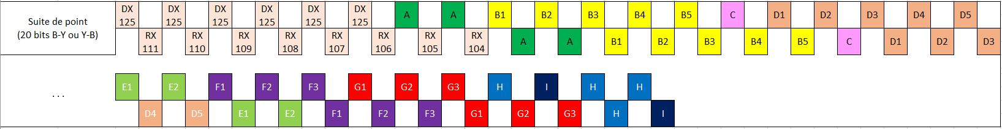
Figure 57: Structure des signaux émis spécifiques à l'ASN (appel de routine)

Le Tableau 17 reprend les informations décrites dans les parties précédentes dans le cas d’un appel de détresse, cf. :
- 7.2.4.2. MESSAGES DE DETRESSE

Suite de points | Séquence de calage | Contenu de l’appel |  |  |  |  |  |  |  |  | Séquence de fermeture
Suite de points | Séquence de calage | Spécificateur de format | Adresse de la partie appelée | Catégorie | Auto  ID | Message |  |  |  |  | Fin de séquence | Caractère de contrôle d’erreur
- | DX  RX-X | A | B | C | D | 0 | 1 | 2 | 3 | 4 | H | I
 |  |  |  |  |  | ID | Nature | GPS | Heure | Comm. ultérieures | H | I
Tableau 17: Description de la structure complète des message de détresse
Cette séquence est retranscrite sur la Figure 58. Dans le cas d’un appel de détresse, un message d'extension ASN comprenant des informations de position plus précises est émis (cf. Figure 59).

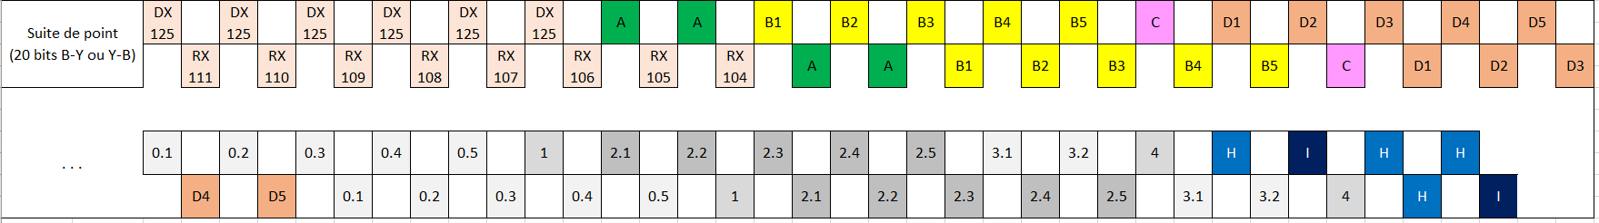
Figure 58: Structure des signaux émis spécifiques à l'ASN (appel de détresse)
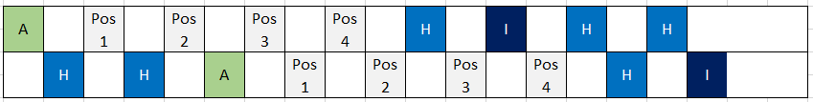
Figure 59: Structure des signaux émis spécifiques à l'ASN (Séquence d’extension classique)

SPECIFICATIONS DES MESSAGES POUR LES ONDES METRIQUES (UIT-R M.493-15)

Tous les formats de message sont définis explicitement aux Tableaux A1-4.1 à A1-4.11. Le Tableau 18 résume les structures de trame selon les types d’appels.
 |  |  |  |  |  |  | Message
 |  | A | B | C | D | E1 | 0 | 1 | 2 | 3 | 4 | H | I | H
Alerte de détresse | Caractères de mise en phase | Spécificateur de format | - | - | Auto-ID | - | - | Nature de la détresse | Coordonnées du lieu de détresse | Heure | Communications ultérieures | EOS | ECC | EOS
Accusés de réception de détresse | Caractères de mise en phase | Spécificateur de format | - | Catégorie | Auto-ID | Télécommande | ID de la détresse | Nature de la détresse | Coordonnées du lieu de détresse | Heure | Communications ultérieures | EOS | ECC | EOS
Relais d’alerte de détresse  -  Accusés de réception de relais d’alerte de détresse | Caractères de mise en phase | Spécificateur de format | Adresse | Catégorie | Auto-ID | Télécommande | ID de la détresse | Nature de la détresse | Coordonnées du lieu de détresse | Heure | Communications ultérieures | EOS | ECC | EOS
Appels d’urgence et de sécurité (Tous navires) | Caractères de mise en phase | Spécificateur de format | - | Catégorie | Auto-ID | - | - | 1ère et 2ème télécommande | Fréquence | - | - | EOS | ECC | EOS
Appels individuels d’urgence et sécurité et leurs accusés de réception | Caractères de mise en phase | Spécificateur de format | Adresse | Catégorie | Auto-ID | - | - | 1ère et 2ème télécommande | Fréquence | Heure | - | EOS | ECC | EOS
Appels de groupe de routine  -  Appels individuels de routine et leurs accusés de réception | Caractères de mise en phase | Spécificateur de format | Adresse | Catégorie | Auto-ID | - | - | 1ère et 2ème télécommande | Fréquence | - | - | EOS | ECC | EOS
Tableau 18: Spécification des messages de la norme
Structure des séquences d’extension :
 | Type | Spécificateur de données d’extension | Résolution de position améliorée | H | I
Alerte de détresse | Expan1 | 100 | Position sur 4 caractères | 127 | ECC
Accusés de réception de détresse | Expan1 | 100 | Position sur 4 caractères | 127 | ECC
Relais d’alerte de détresse | Expan2 | 100 | Position sur 4 caractères | 117 | ECC
Accusés de réception de relais d’alerte de détresse | Expan3 | 100 | Position sur 4 caractères | 122 | ECC
Tableau 19: Spécification des messages de la norme (spécifications des extensions)

Les messages suivants ne nécessite pas de séquence d’extension : « Appels d’urgence et de sécurité (Tous navires) », « Appels individuels d’urgence et sécurité et leurs accusés de réception », « Appels individuels de routine et leurs accusés de réception » et « Appels de groupe de routine »

Codage de la position sur 5 caractères :

 |  | Latitude |  |  |  | Longitude
 | Chiffre de quadrant | Dizaine de degrés | Unité de degrés | Dizaine de minutes | Unités de minutes | Centaines de degrés | Dizaines de degrés | Unités de degrés | Dizaines de minutes | Unités de minutes
Caractère 6 | Caractère 5 |  | Caractère 4 |  | Caractère 3 |  | Caractère 2 |  | Caractère 1
Tableau 20: Spécification des messages de la norme (géolocalisation plus précise)

Quelques exemples concrets de messages émis :
- Alerte de détresse envoyé depuis la radio ASN (radiotéléphonie (RT), via le bouton « DISTRESS »), GPS et UTC non spécifiés
 |  |  |  |  |  |  |  |  |  | Message
 | A | B | C | D |  |  |  |  | E1 | 0 | 1 | 2 |  |  |  |  | 3 |  | 4 | H | I
 | A | B | C | D1 | D2 | D3 | D4 | D5 | E1 | 0 | 1 | 2.1 | 2.2 | 2.3 | 2.4 | 2.5 | 3.1 | 3.2 | 4 | H | I
Caractères de mise en phase | 112 | - | - | 98 | 76 | 54 | 32 | 10 | - | - | 107 | 99 | 99 | 99 | 99 | 99 | 88 | 88 | 100 | 127 | 81

Légende :

- A = 112 : Dans le cadre du spécificateur de format, ce caractère est associé au statut « Détresse »

- D = 98/76/54/32/10 : L’adresse de la station appelante. Le MMSI de la radio ASN (987654321) est un nombre de 9 chiffres. Le chiffre 0 est concaténé au dernier chiffre du MMSI

- Message 1 = 107 : Dans le cadre du champ « Nature de la détresse », ce caractère est associé au statut « Détresse non spécifiée »

- Message 2 = 99/99/99/99 : Dans le cadre du champ « Coordonnées du lieu de détresse», le statut « Coordonnées géographiques non spécifiées » est représenté par 4 émissions du caractère 99

- Message 3 = 88/88 : Dans le cadre du champ « Heure », le statut « Indication horaire non spécifiées » est représenté par 2 émissions du caractère 88

- Message 4 = 100 : Dans le cadre du champ « Communications ultérieures », le statut « Appel individuel » est représenté par le caractère 100

- H = 127 : Dans le cadre du caractère de fin de séquence, ce caractère est associé au statut « Autre type d’appel »

- Le caractère I calculée par la radio ASN vaut « 81 » dans ce cas là

Structure d’extension émise après les 5 émissions successives du message précédent :

Spécificateur de données d’extension | Résolution de position améliorée | H | I
100 | 126 | 127 | ECC

- Accusé de réception de l’alerte de détresse précédente envoyé depuis le banc de validation (radiotéléphonie (RT), via le bouton « DISTRESS »), GPS et UTC non spécifiés
 |  |  |  |  |  |  |  |  |  | Message
 | A | B | C | D |  |  |  |  | E1 | 0 |  |  |  |  | 1 | 2 |  |  |  |  | 3 |  | 4 | H
 | A | B | C | D1 | D2 | D3 | D4 | D5 | E1 | 0.1 | 0.2 | 0.3 | 0.4 | 0.5 | 1 | 2.1 | 2.2 | 2.3 | 2.4 | 2.5 | 3.1 | 3.2 | 4 | H
Caractères de mise en phase | 116 | - | 112 | 00 | 12 | 34 | 56 | 70 | 110 | 98 | 76 | 54 | 32 | 10 | 107 | 99 | 99 | 99 | 99 | 99 | 88 | 88 | 100 | 127

Légende :

- A = 116 : Dans le cadre du spécificateur de format, ce caractère est associé au statut « Tous les navires »

- C = 112 : Dans le cadre de la Catégorie, ce caractère est associé au statut « Détresse »

- D = 00/12/34/56/70: l’adresse de la station appelante (001234567) est un nombre de 9 chiffres. Le chiffre 0 est concaténé au dernier chiffre de l’adresse

- E1 = 110 : Dans le cadre du champ « Télécommande », ce caractère est associé au statut « Accusé de réception de détresse »

- Message 0 = 98/76/54/32/10 : l'identité maritime de l'unité en détresse (987654321) est un nombre de 9 chiffres. Le chiffre 0 est concaténé au dernier chiffre du MMSI

- Message 1 = 107 : Dans le cadre du champ « Nature de la détresse », ce caractère est associé au statut « Détresse non spécifiée »

- Message 2 = 99/99/99/99 : Dans le cadre du champ « Coordonnées du lieu de détresse», le statut « Coordonnées géographiques non spécifiées » est représenté par 4 émissions du caractère 99

- Message 3 = 88/88 : Dans le cadre du champ « Heure », le statut « Indication horaire non spécifiées » est représenté par 2 émissions du caractère 88

- Message 4 = 100 : Dans le cadre du champ « Communications ultérieures », le statut « Appel individuel » est représenté par le caractère 100

- H = 127 : Dans le cadre du caractère de fin de séquence, ce caractère est associé au statut « Autre type d’appel »

- Relais d’alerte de détresse envoyé depuis la radio ASN (radiotéléphonie (RT)), GPS et UTC non spécifiés
 |  |  |  |  |  |  |  |  |  |  |  |  |  | Message
 | A | B |  |  |  |  | C | D |  |  |  |  | E1 | 0 |  |  |  |  | 1 | 2 |  |  |  |  | 3 |  | 4 | H | I
 | A | B1 | B2 | B3 | B4 | B5 | C | D1 | D2 | D3 | D4 | D5 | E1 | 0.1 | 0.2 | 0.3 | 0.4 | 0.5 | 1 | 2.1 | 2.2 | 2.3 | 2.4 | 2.5 | 3.1 | 3.2 | 4 | H | I
Caractères de mise en phase | 120 | 00 | 12 | 34 | 56 | 70 | 112 | 98 | 76 | 54 | 32 | 10 | 112 | 11 | 11 | 11 | 11 | 10 | 107 | 99 | 99 | 99 | 99 | 99 | 88 | 88 | 100 | 117 | 9

Légende :

- A = 120 : Dans le cadre du spécificateur de format, ce caractère est associé au statut « Stations individuelles »

- B = 00/12/34/56/70: l’adresse de la station appelée (001234567) est un nombre de 9 chiffres. Le chiffre 0 est concaténé au dernier chiffre de l’adresse

- C = 112 : Dans le cadre de la Catégorie, ce caractère est associé au statut « Détresse »

- D = 98/76/54/32/10 : L’adresse de la station appelante. Le MMSI de la radio ASN (987654321) est un nombre de 9 chiffres. Le chiffre 0 est concaténé au dernier chiffre du MMSI

- E1 = 112 : Dans le cadre du champ « Télécommande », ce caractère est associé au statut « Relais d’alerte de détresse »

- Message 0 = 11/11/11/11/10 : l'identité maritime de l'unité en détresse (111111111) est un nombre de 9 chiffres. Le chiffre 0 est concaténé au dernier chiffre du MMSI

- Message 1 = 107 : Dans le cadre du champ « Nature de la détresse », ce caractère est associé au statut « Détresse non spécifiée »

- Message 2 = 99/99/99/99 : Dans le cadre du champ « Coordonnées du lieu de détresse», le statut « Coordonnées géographiques non spécifiées » est représenté par 4 émissions du caractère 99

- Message 3 = 88/88 : Dans le cadre du champ « Heure », le statut « Indication horaire non spécifiées » est représenté par 2 émissions du caractère 88

- Message 4 = 100 : Dans le cadre du champ « Communications ultérieures », le statut « Appel individuel » est représenté par le caractère 100

- H = 117 : Dans le cadre du caractère de fin de séquence, ce caractère est associé au statut « Appel nécessitant un accusé de réception (RQ) »

- Le caractère I calculée par la radio ASN vaut « 9 » dans ce cas là
- Accusé de réception du relais d’alerte de détresse précédent envoyé depuis le banc de validation (radiotéléphonie (RT)), GPS et UTC non spécifiés
 |  |  |  |  |  |  |  |  |  |  |  |  |  | Message
 | A | B |  |  |  |  | C | D |  |  |  |  | E1 | 0 |  |  |  |  | 1 | 2 |  |  |  |  | 3 |  | 4 | H
 | A | B1 | B2 | B3 | B4 | B5 | C | D1 | D2 | D3 | D4 | D5 | E1 | 0.1 | 0.2 | 0.3 | 0.4 | 0.5 | 1 | 2.1 | 2.2 | 2.3 | 2.4 | 2.5 | 3.1 | 3.2 | 4 | H
Caractères de mise en phase | 120 | 98 | 76 | 54 | 32 | 10 | 112 | 00 | 12 | 34 | 56 | 70 | 112 | 11 | 11 | 11 | 11 | 10 | 107 | 99 | 99 | 99 | 99 | 99 | 88 | 88 | 100 | 122

Légende :

- A = 120 : Dans le cadre du spécificateur de format, ce caractère est associé au statut « Stations individuelles »

- B = 98/76/54/32/10 : L’adresse de la station appelée. Le MMSI de la radio ASN (987654321) est un nombre de 9 chiffres. Le chiffre 0 est concaténé au dernier chiffre du MMSI

- C = 112 : Dans le cadre de la Catégorie, ce caractère est associé au statut « Détresse »

- D = 00/12/34/56/70: l’adresse de la station appelante (001234567) est un nombre de 9 chiffres. Le chiffre 0 est concaténé au dernier chiffre de l’adresse

- E1 = 112 : Dans le cadre du champ « Télécommande », ce caractère est associé au statut « Relais d’alerte de détresse »

- Message 1 = 107 : Dans le cadre du champ « Nature de la détresse », ce caractère est associé au statut « Détresse non spécifiée »

- Message 2 = 99/99/99/99 : Dans le cadre du champ « Coordonnées du lieu de détresse», le statut « Coordonnées géographiques non spécifiées » est représenté par 4 émissions du caractère 99

- Message 3 = 88/88 : Dans le cadre du champ « Heure », le statut « Indication horaire non spécifiées » est représenté par 2 émissions du caractère 88

- Message 4 = 100 : Dans le cadre du champ « Communications ultérieures », le statut « Appel individuel » est représenté par le caractère 100

- H = 122 : Dans le cadre du caractère de fin de séquence, ce caractère est associé au statut « séquence est une réponse à un appel qui requiert un accusé de réception (accusé de réception BQ) »

- Urgence & Sécurité, Appel individuel envoyé depuis la radio ASN (radiotéléphonie (RT tous mode))
 |  |  |  |  |  |  |  |  |  |  |  |  |  | Message
 | A | B |  |  |  |  | C | D |  |  |  |  | E1 | 0 | 1 |  | 2 |  |  |  |  |  | 3 | 4 | H | I
 | A | B1 | B2 | B3 | B4 | B5 | C | D1 | D2 | D3 | D4 | D5 | E1 | 0 | E1 | E2 | F1 | F2 | F3 | G1 | G2 | G3
Caractères de mise en phase | 120 | 00 | 12 | 34 | 56 | 70 | 108 | 98 | 76 | 54 | 32 | 10 | - | - | 100 | 126 | 90 | 0 | 16 | 126 | 126 | 126 | - | - | 117 | 25

Légende :

- A = 120 : Dans le cadre du spécificateur de format, ce caractère est associé au statut « Stations individuelles »

- B = 00/12/34/56/70 : L’adresse de la station appelée (001234567) est un nombre de 9 chiffres. Le chiffre 0 est concaténé au dernier chiffre de l’adresse

- C = 108 : Dans le cadre de la Catégorie, ce caractère est associé au statut « Sécurité »

- D = 98/76/54/32/10: l’adresse de la station appelante. Le MMSI de la radio ASN (987654321) est un nombre de 9 chiffres. Le chiffre 0 est concaténé au dernier chiffre du MMSI

- Message 1 = 100/126 : L'information «télécommande» . La valeur du premier caractère est associé au statut « TP F3E/G3E Tous modes » et le deuxième caractère est rattaché au statut « Pas de renseignement ».

- Message 2 : Contient deux éléments F et G «message de fréquence ou de voie», chacun comprenant en général trois caractères. Si le chiffre HM est 9, cela indique que le nombre représenté par les valeurs des chiffres M, H, T et U est le numéro de la voie de trafic à ondes métriques (ici canal 16). Si aucun élément de message de voie ou de fréquence n'est utilisé, le symbole N° 126 est émis six fois

- H = 117 : Dans le cadre du caractère de fin de séquence, ce caractère est associé au statut « Appel nécessitant un accusé de réception (RQ) »

- Le caractère I calculée par la radio ASN vaut « 25 » dans ce cas là

- Accusé de réception de l’appel individuel précédent envoyé depuis le banc de validation (radiotéléphonie (Impossible de donner suite))
 |  |  |  |  |  |  |  |  |  |  |  |  |  | Message
 | A | B |  |  |  |  | C | D |  |  |  |  | E1 | 0 | 1 |  | 2 |  |  |  |  |  | 3 | 4 | H
 | A | B1 | B2 | B3 | B4 | B5 | C | D1 | D2 | D3 | D4 | D5 | E1 | 0 | E1 | E2 | F1 | F2 | F3 | G1 | G2 | G3 | 3 | 4 | H
Caractères de mise en phase | 120 | 98 | 76 | 54 | 32 | 10 | 108 | 00 | 12 | 34 | 56 | 70 | - | - | 104 | 108 | 126 | 126 | 126 | 126 | 126 | 126 | - | - | 122

Légende :

- A = 120 : Dans le cadre du spécificateur de format, ce caractère est associé au statut « Stations individuelles »

- B = 98/76/54/32/10: l’adresse de la station appelée. Le MMSI de la radio ASN (987654321) est un nombre de 9 chiffres. Le chiffre 0 est concaténé au dernier chiffre du MMSI

- C = 108 : Dans le cadre de la Catégorie, ce caractère est associé au statut « Sécurité »

- D = 00/12/34/56/70 : L’adresse de la station appelante (001234567) est un nombre de 9 chiffres. Le chiffre 0 est concaténé au dernier chiffre de l’adresse

- Message 1 = 100/126 : L'information «télécommande» . La valeur du premier caractère est associé au statut « Pas en mesure de donner suite» et le deuxième caractère est rattaché au statut « Incapable d'utiliser la voie proposée».

- Message 2 : Contient deux éléments F et G «message de fréquence ou de voie», chacun comprenant en général trois caractères. Si aucun élément de message de voie ou de fréquence n'est utilisé, le symbole N° 126 est émis six fois

- H = 122 : Dans le cadre du caractère de fin de séquence, ce caractère est associé au statut « séquence est une réponse à un appel qui requiert un accusé de réception (accusé de réception BQ) »

- Alerte de détresse envoyé depuis le banc de validation (radiotéléphonie (RT)), GPS et UTC non spécifiés
 |  |  |  |  |  |  |  |  |  | Message
 | A | B | C | D |  |  |  |  | E1 | 0 | 1 | 2 |  |  |  |  | 3 |  | 4 | H
 | A | B | C | D1 | D2 | D3 | D4 | D5 | E1 | 0 | 1 | 2.1 | 2.2 | 2.3 | 2.4 | 2.5 | 3.1 | 3.2 | 4 | H
Caractères de mise en phase | 112 | - | - | 00 | 12 | 34 | 56 | 70 | - | - | 107 | 99 | 99 | 99 | 99 | 99 | 88 | 88 | 100 | 127

Légende :

- A = 112 : Dans le cadre du spécificateur de format, ce caractère est associé au statut « Détresse »

- D = 00/12/34/56/70: L’adresse de la station appelante (001234567) est un nombre de 9 chiffres. Le chiffre 0 est concaténé au dernier chiffre du MMSI

- Message 1 = 107 : Dans le cadre du champ « Nature de la détresse », ce caractère est associé au statut « Détresse non spécifiée »

- Message 2 = 99/99/99/99 : Dans le cadre du champ « Coordonnées du lieu de détresse», le statut « Coordonnées géographiques non spécifiées » est représenté par 4 émissions du caractère 99

- Message 3 = 88/88 : Dans le cadre du champ « Heure », le statut « Indication horaire non spécifiées » est représenté par 2 émissions du caractère 88

- Message 4 = 100 : Dans le cadre du champ « Communications ultérieures », le statut « Appel individuel » est représenté par le caractère 100

- H = 127 : Dans le cadre du caractère de fin de séquence, ce caractère est associé au statut « Autre type d’appel »

- Alerte de détresse envoyé depuis la radio ASN (radiotéléphonie (RT), via le bouton « DISTRESS »), GPS et UTC spécifiés
 |  |  |  |  |  |  |  |  |  | Message
 | A | B | C | D |  |  |  |  | E1 | 0 | 1 | 2 |  |  |  |  | 3 |  | 4 | H | I
 | A | B | C | D1 | D2 | D3 | D4 | D5 | E1 | 0 | 1 | 2.1 | 2.2 | 2.3 | 2.4 | 2.5 | 3.1 | 3.2 | 4 | H | I
Caractères de mise en phase | 112 | - | - | 98 | 76 | 54 | 32 | 10 | - | - | 107 | 04 | 85 | 10 | 02 | 17 | 01 | 00 | 100 | 127 | 123

Coordonnées GPS spécifiées (Paris):

LAT = N 48°51.0000
LON = E 002°17.0000
UTC = 01 :00

Légende :

- A = 112 : Dans le cadre du spécificateur de format, ce caractère est associé au statut « Détresse »

- D = 98/76/54/32/10: L’adresse de la station appelante (987654321) est un nombre de 9 chiffres. Le chiffre 0 est concaténé au dernier chiffre du MMSI

- Message 1 = 107 : Dans le cadre du champ « Nature de la détresse », ce caractère est associé au statut « Détresse non spécifiée »

- Message 2 = 04/85/10/02/17 : Dans le cadre du champ « Coordonnées du lieu de détresse», Le premier chiffre indique le quadrant géographique dans lequel se trouve le lieu de l'incident (NE =«0», NO = «1», SE = «2», SO = «3»). Les quatre chiffres qui suivent indiquent la latitude en degrés et minutes. Les cinq chiffres qui suivent indiquent la longitude en degrés et minutes

- Message 3 = 01/00 : Dans le cadre du champ « Heure », les deux premiers chiffres sont une indication de l'heure. Les troisième et quatrième chiffres indiquent des minutes.

- Message 4 = 100 : Dans le cadre du champ « Communications ultérieures », le statut « Appel individuel » est représenté par le caractère 100

- H = 127 : Dans le cadre du caractère de fin de séquence, ce caractère est associé au statut « Autre type d’appel »

- Le caractère I calculée par la radio ASN vaut « 123 » dans ce cas là

NORMES M.493-14, M.541-10 ET M.689-2

Le manuel utilisateur de la radio ASN (SAILOR 6222) détaille les normes sur lesquelles s’appuie l’équipement. Le fonctionnement du DSC fait référence aux normes M.541-10 et M.689-2. Quant au protocole DSC, il fait appel à la norme M.493-14.

M.493-14 (Septembre 2015)

La norme M.493-14 a été rédigée en septembre 2015 tandis que la M.493-15 date de janvier 2019. La version la plus récente indique que les modifications apportées sur les différentes versions ont été réalisées principalement sur les classes d’équipements (Annexe 2, page 50).
Le parcours des différentes versions de cette norme indique que la classe D a été redéfinie entre les versions 13 et 14. La classe B a été supprimée dans la version 15.

Les spécifications techniques de la radio ASN indique qu’il s’agit d’un équipement de classe A. D’après la norme, cela correspond à un équipement pouvant assurer toutes les fonctions définies dans l'Annexe 1 de la norme et conforme aux exigences du SMDSM de l'OMI en matière d'emport pour les installations fonctionnant en ondes hectométriques/décamétriques et/ou les installations en ondes métriques. De plus, les équipements de classe A peuvent assurer le service semi-automatique/automatique facultatif.

M.541-10 (Mai 2015)

La norme M.541-10 a été rédigée en mai 2015. Elle spécifie les procédures d'exploitation des systèmes d'appel sélectif numérique (ASN) dont les caractéristiques techniques sont données dans la Recommandation M.493.

Elle apporte des précisions sur la norme M.493-15, notamment :
- En ondes métriques, seuls les appels avec émission sur une seule fréquence sont utilisés. Une tentative d'alerte de détresse sur une seule fréquence devrait être émise sous forme de cinq appels consécutifs sur une même fréquence. L'accusé de réception d'une alerte de détresse consiste en un seul appel d'accusé de réception de détresse ASN et doit comprendre l'identification du navire ayant envoyé l'alerte de détresse qui fait l'objet de l'accusé de réception.

- Si un navire est en mesure de donner suite immédiatement à un appel, la séquence d'accusé de réception doit comprendre un signal de télécommande identique à celui qui a été reçu dans la séquence d'appel et indiquant que le navire est en mesure de donner suite à la demande. Si aucune voie ou fréquence de travail n'a été proposée dans l'appel, il convient que la station appelée indique une proposition à cet effet dans son accusé de réception de l'appel.

M.689-2 (Septembre 1994)

La norme M.689-2 a été rédigée en septembre 1994. Elle décrit le système international maritime de radiotéléphonie en ondes métriques doté de fonctions automatiques et utilisant un format de signalisation ASN.
Elle apporte des précisions sur les communications ASN automatiques, notamment : Si le navire est équipé pour l'ASN automatique, la station de navire émet automatiquement un accusé de réception avec un signal de fin de séquence «BQ» (séquence répondant à un appel nécessitant un accusé de réception). Cet accusé de réception doit commencer à être émis dans un délai de 3 s en ondes métriques après réception de la séquence d'appel complète.

SUPPORT DE FORMATION PRATIQUE

EXPLICATION DU BANC DE TEST

La solution proposée est constituée d’une chaine d’émission/réception half duplex permettant d’émettre et de recevoir sur une fréquence VHF des émissions radio conformes à la norme UIT-R M.493.15 (01/2019). Il est également possible de modifier le format des trames envoyées afin de s’écarter de la norme.
La solution est constituée d’une SDR (Software Defined Radio) USRP B210 (70 MHz - 6GHz) accompagnée de blocs GRC compatibles avec l’environnement GNU Radio. Cette chaine GRC permet d’effectuer les opérations de modulation/démodulation, codage/décodage trame, conformément à la norme UIT-R M.493.15.
L’ensemble des traitements effectués en dehors de la SDR sont réalisés au sein d’un conteneur Docker sous Linux. Une interface Python est fournie de manière à s’interfacer avec cette chaine de traitement et ainsi permettre de lancer des tests.

Le système est composé des modules suivants :
- Une chaine d’émission/réception RF composée essentiellement d’une SDR USRP B210 (70 MHz - 6GHz)
- Un PC linux qui contient un conteneur docker sur lequel tourne l’environnement GNU Radio et la partie GNU Radio Companion. Ce PC est connecté à la SDR via un port USB
- Un transceiver ASN du commerce permet d’effectuer des tests.

La Figure ci-dessous détaille les différents éléments du banc de validation M.493.

Figure 60: Schéma du banc de test

MISE EN SERVICE DU BANC

Le transceiver ASN est alimenté en 12V. Pour cela, un convertisseur de tension est utilisé (fournis avec l’équipement). Il est composé d’un AC/DC 230V vers 24V (SAILOR N163S AC Power Supply) et d’un DC/DC 24V vers 12V (SAILOR 6090 Power Converter). Les convertisseurs sont connectés comme décrit sur la Figure 65. Le convertisseur DC/DC est connecté au port 8 du transceiver ASN (cf. Figure 64).

Le port « ANT VHF» correspond au port TX de la radio (n°6 de la Figure 64). Il est connecté, via un adapteur PL259-SMA, à un bloc d’atténuateurs. Ce morceau de la chaine est ensuite connecté à un répartiteur de puissance (« Power splitter » en anglais, ZFSC-2-2500-S) qui sert d’aiguilleur. Le power splitter permet une utilisation simple de la radio (sans avoir besoin de déconnecter les câbles). Les voies 1 et 2 sont isolées entre elles de 20 dB. Le power splitter fonctionne jusqu’à 2500 MHz. Pour une utilisation au-delà de cette fréquence, il est nécessaire de le retirer.

Le port « DSC ANT » correspond au port RX de la radio (n°4 de la Figure 64). Il est connecté, via un adapteur PL259-SMA, au power splitter. Afin de protéger l’USRP B210 d’éventuelles fuites de puissance, deux atténuateurs 10 dB 2W (INMET 18AH-10) sont intercalés entre le power splitter et l’USRP.

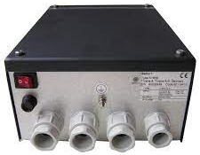 | 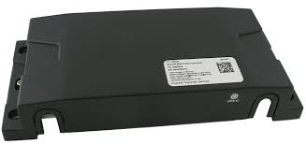
Figure 61: SAILOR N163S AC Power Supply | Figure 62: SAILOR 6090 Power Converter
Figure 63: Face avant du SAILOR 6222 VHF DSC | Figure 64: Face arrière du SAILOR 6222 VHF DSC

Figure 65: Alimentation du transceiver ASN

L’USRP B210 est alimentée et pilotée par un câble USB. Elle est connectée au transceiver ASN via son port RFA TX/RX (cf. Figure 66).

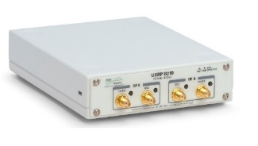 | 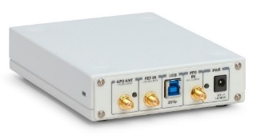
Figure 66: Face avant de l'USRP B210 (PCB + boitier) | Figure 67: Face arrière de l'USRP B210 (PCB + boitier)

Pour mettre sous tension le transceiver ASN, il faut allumer le convertisseur AC/DC SAILOR N163S puis appuyer sur le bouton power du transceiver (n°10 sur la Figure 63)
Pour régler la puissance de sortie sur 1W, appuyer sur le bouton « 1W » (n°12 sur la Figure 63). « LO » s’affiche sur l’écran d’accueil

Les niveaux de puissance engagés sont les suivants, pour un gain TX de 0 dB UHD (cf. Figure 68) :

Figure 68: Niveaux de puissance engagés le long de la chaîne RF du banc de validation

La photo ci-dessous représente la configuration matérielle finale du banc de validation (cf. Figure 69)

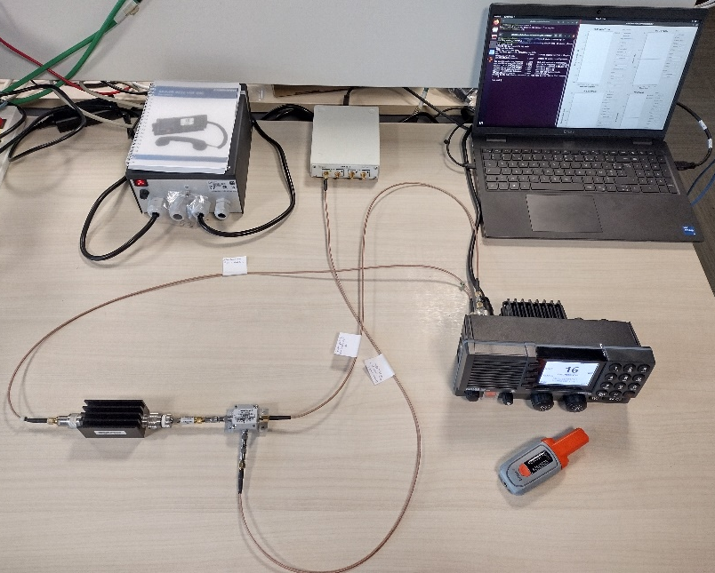
Figure 69: Photo de la configuration matérielle finale

VERIFICATION DU BON FONCTIONNEMENT

Pour vérifier le bon fonctionnement du banc de validation M.493, il faut s’assurer qu’un numéro MMSI a été correctement configuré dans la radio ASN. Le numéro MMSI configuré à la remise du matériel est « 001234567 ».

Il faut ensuite envoyer depuis le logiciel de simulation un des scénarios fournis (disponibles dans le dossier « Scenarios » :

1 | Call_individuel_securite_appel_001234567_de_987654321.xlsx
2 | Distress_987654321.xlsx
3 | Drobose_distress_111111111_appel_001234567_de_987654321.xlsx

A la réception du message, l’équipement émet un son et affiche le message reçu sur l’écran.

EXPLICATION DES DIFFERENTES PARTIES DU CODE

VUE GLOBALE

Pour utiliser le banc de validation M.493, l’utilisateur est amené à lancer le fichier exécutable « run-asn.sh » afin de démarrer le logiciel GNU Radio Companion et d’initialiser son graphique de flux (appelé « flow graph » en anglais).
Lors que GNU Radio est en cours d’exécution, une pop-up apparait (IHM Debug). Cette fenêtre contient des widgets graphiques permettant la visualisation des flux à différents endroits du flow graph.

La commande de lancement va également ouvrir une invite de commande. Les configurations par défaut des parties TX et RX de GNU Radio (fréquence de l’USRP, gain TX et gain TX) sont envoyées via un canal de configuration (appelé « socket » en anglais). Une fois les informations transmises, ce canal est refermé.

L’utilisateur peut ouvrir autre socket, un canal d’échange, afin saisir des commandes (Data TX). De la même façon, les données reçues et traitées par GNU Radio (Data RX) sont transmises via ce socket d’échange et sont communiquées à l’utilisateur grâce à l’invite de commande.

Figure 70: Vue globale du fonctionnement du code

PARTIE TX

La Figure 71 reprend le fonctionnement du code de la partie TX. Il est subdivisé en cinq parties distinctes.

Figure 71: Explication du code de la partie TX

L’utilisateur peut envoyer un message à la radio ASN de façon automatique (depuis un scénario) ou manuelle (en saisissant un par un les caractères à transmettre). Les informations sont transmises à la partie TX de GNU Radio sous la forme d’un train binaire, via le socket d’échange. Pour une meilleure lisibilité, les caractères sont entrés par l’utilisateur en base ASN et sont convertis en base binaire au moment de leur transmission.
Ce train binaire est mis en forme selon les indications fournies par la norme M.493-15 (séquence de début, répétitions des caractères 33 ms après leur première émission, séquence de fin).
Le flux binaire est ensuite inversé (les 0 deviennent des 1 et vice-versa) puis modulé en fréquence. En effet, la norme impose que l’état 0 soit modulé en fréquence avec la fréquence la plus haute (2100 Hz) tandis que l’état 1 est modulé avec la plus basse (1300 Hz).
Une fois le message codé, le flux est rééchantillonné à la fréquence d’échantillonnage imposée par l’USRP (960kHz) puis transmis à l’USRP via son bloc GNU Radio.

PARTIE RX

La Figure 72 reprend le fonctionnement du code de la partie RX. Il est subdivisé en six parties distinctes.

Figure 72: Explication du code de la partie RX

Le signal envoyé par la radio ASN est récupéré par l’USRP B210 et échantillonné à 240 kS/s dans GNU Radio. Il est tout d’abord traité (un premier bloc corrige sa fréquence puis il est filtré).
Ensuite, le signal est démodulé en fréquence. Le train binaire extrait est ensuite remis en forme pour faciliter l’interprétation des états hauts et bas.
Le bloc de corrélation cherche alors dans le train binaire des séquences connues afin d’extraire le message utile. Il cherche en premier lieu la séquence de début puis la séquence de fin parmi les différentes possibilités.
Une fois le message utile extrait, il est transmis à l’utilisateur via le socket d’échange. Pour une meilleure lisibilité, les bits sont convertis de la base binaire vers la base ASN dans la visualisation en Python de la trame reçue.

MANIPULATIONS POUR POUVOIR ENVOYER DIFFERENTS TYPES DE MESSAGES CONFORMES A LA NORME (UIT-R M.493-15)

ENVOI DEPUIS UN SCENARIO

PREREQUIS

Le scénario est contenu dans un fichier Excel (extension .xlsx). Ce fichier contient une feuille appelée « Scenario » dans laquelle sont inscrites les commandes à réaliser (colonne A, cf. Figure 73)

Il y a quatre types de commandes :

- « open » : cette commande se trouve obligatoirement en A2. Elle permet d’ouvrir la liaison avec GNU Radio et ouvre un interpréteur de commande (appelé « shell » en anglais).

- « send_frame » : cette commande permet d’envoyer les caractères ASN qui constitueront le message souhaité. Les caractères à inscrire dépendent de la norme. Il faut spécifier dans le scénario tous les caractères du message (du caractère Spécificateur de format « A » au caractère de Fin de séquence « H »). Le caractère de contrôle d’erreur « I » est calculé automatiquement. Les répétitions sont générées automatiquement par le logiciel.

- « wait » : cette commande permet de faire une pause entre deux commandes. Elle a un intérêt dans le cas où plusieurs commandes « send_frame » sont envoyées à la suite. La valeur est exprimée en ms.

- « close » : cette commande se trouve obligatoirement en dernière position. Elle permet de refermer l’interpréteur de commande.

Figure 73: Envoi depuis un scénario

L’exemple ci-dessous (cf. Figure 74) correspond à un scénario dans lequel un seul message est spécifié. Ce message correspond à une alerte de détresse envoyée depuis le navire (MMSI = 987654321), la nature de la détresse et les coordonnées GPS du navire ne sont pas spécifiées.

Figure 74: Exemple d'envoi de scénario

ENVOI DU SCENARIO AU LANCEMENT DU LOGICIEL

Pour faire appel au scénario au démarrage du logiciel de simulation, il faut inscrire la commande suivante (en remplaçant « Nom_du_scenario » par le nom du scénario en question) :

run-asn.sh Nom_du_scenario.xlsx

Le message suivant apparait alors (cf. Figure 75). La liaison avec GNU Radio est établie pour envoyer les premières commandes. Les variables (TX_frequency, RX_frequency,TX_gain, RX_gain) sont initialisées à leur valeur par défaut. Ce lien de configuration est ensuite refermé.

Une autre liaison avec GNU Radio est ensuite établie pour l’envoi et la réception de messages (via l’exécution automatique de la commande « open » présente dans le scénario)

La commande « send_frame » est ensuite exécutée automatiquement. Cette commande permet d’envoyer les caractères ASN qui constitueront le message souhaité. Ces caractères ont été renseignés dans le fichier de scénario.
Pour rappel, le message envoyé correspond à un scénario dans lequel un seul message est spécifié. Ce message correspond à une alerte de détresse envoyée depuis le navire (MMSI = 987654321), la nature de la détresse et les coordonnées GPS du navire ne sont pas spécifiées.

La liaison avec GNU Radio est ensuite coupée (via l’exécution automatique de la commande « close » présente dans le scénario)

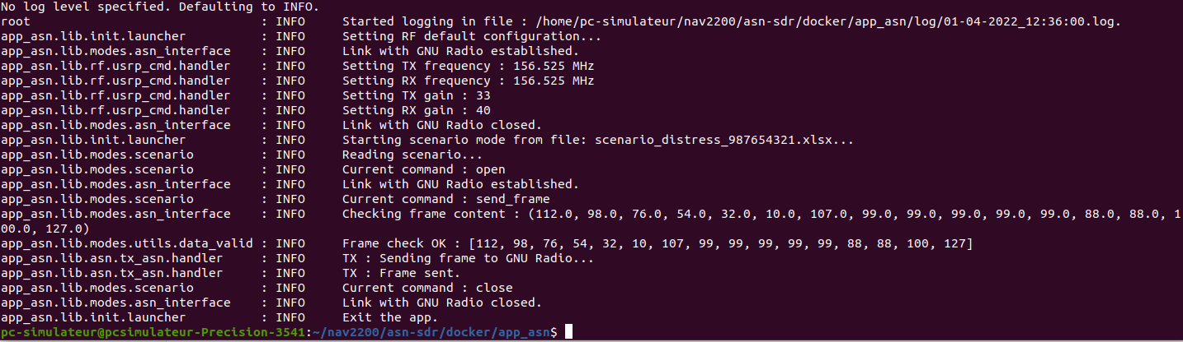
Figure 75: Envoi d'un message ASN depuis un scénario au lancement du logiciel

ENVOI DU SCENARIO AVEC LA COMMANDE LAUNCH_SCENARIO

Pour lancer le logiciel de simulation, il suffit de taper la commande suivante :
run-asn.sh

Le message suivant apparaît alors (cf. Figure 76). La liaison avec GNU Radio est établie pour envoyer les premières commandes. Les variables (TX_frequency, RX_frequency,TX_gain, RX_gain) sont initialisées à leur valeur par défaut. Ce lien de configuration est ensuite refermé.

Figure 76: Message reçu lors de l'ouverture du logiciel de simulation (envoi via un scenario)

Il faut ensuite inscrire la commande suivante (en remplaçant « Nom_du_scenario » par le nom du scénario en question) :
launch_scenario Nom_du_scenario.xlsx

Le message suivant apparaît alors (cf. Figure 77). Une autre liaison avec GNU Radio est ensuite établie pour l’envoi et la réception de messages (via l’exécution automatique de la commande « open » présente dans le scénario)

La commande « send_frame » est ensuite exécutée automatiquement. Cette commande permet d’envoyer les caractères ASN qui constitueront le message souhaité. Ces caractères ont été renseignés dans le fichier de scénario.
Pour rappel, le message envoyé correspond à un scénario dans lequel un seul message est spécifié. Ce message correspond à une alerte de détresse envoyée depuis le navire (MMSI = 987654321), la nature de la détresse et les coordonnées GPS du navire ne sont pas spécifiées.

La liaison avec GNU Radio est ensuite coupée (via l’exécution automatique de la commande « close » présente dans le scénario)

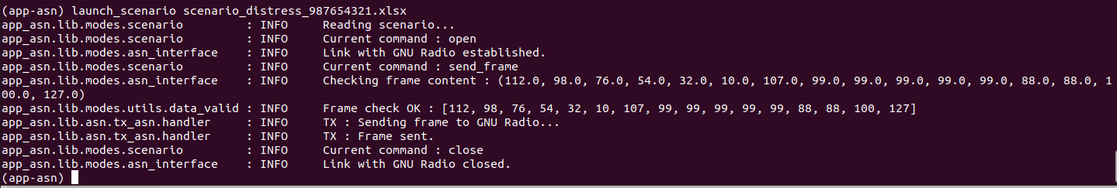
Figure 77: Envoi d'un message ASN depuis un scénario via la commande launch_scenario

ENVOI MANUEL DEPUIS LE LOGICIEL DE SIMULATION

Pour lancer le logiciel de simulation, il suffit de taper la commande suivante :
run-asn.sh

Le message suivant apparaît alors (cf. Figure 78). La liaison avec GNU Radio est établie pour envoyer les premières commandes. Les variables (TX_frequency, RX_frequency,TX_gain, RX_gain) sont initialisées à leur valeur par défaut. Ce lien de configuration est ensuite refermé.

Figure 78: Message reçu lors de l'ouverture du logiciel de simulation (envoi manuel)

Il faut ensuite ouvrir la liaison avec GNU Radio pour l’envoi et la réception de messages par la commande « open ». Le message suivant apparaît alors (cf. Figure 79)

Figure 79: Accusé de réception (Liaison avec GNU Radio établie)

Enfin, il faut utiliser la commande « send_frame ». Cette commande permet d’envoyer les caractères ASN qui constitueront le message souhaité. Les caractères à inscrire dépendent de la norme. Il faut spécifier dans le scénario tous les caractères du message (du caractère Spécificateur de format « A » au caractère de Fin de séquence « H »). Le caractère de contrôle d’erreur « I » est calculé automatiquement. Les répétitions sont générées automatiquement par le logiciel.
L’exemple ci-dessous (cf. Figure 80) correspond à une alerte de détresse envoyée depuis le navire (MMSI = 987654321), la nature de la détresse et les coordonnées GPS du navire ne sont pas spécifiées.

Le logiciel attend ensuite une réponse de la part de l’équipement. Un time-out est fixé à 1s en cas d’absence de réponse.

Figure 80: Envoi des caractères ASN du message à l'aide de la commande "send_frame"

ENVOI DEPUIS LE TRANSCEIVER ASN

PREREQUIS

Pour envoyer un message depuis le transceiver ASN, il faut s’assurer qu’un numéro MMSI est bien configuré. Si c’est le cas, il apparait sur l’écran d’accueil.
Il faut aussi s’assurer que la puissance de sortie est réglée sur 1W, appuyer sur le bouton « 1W » (n°12 sur la Figure 81). « LO » s’affiche sur l’écran d’accueil.

 | 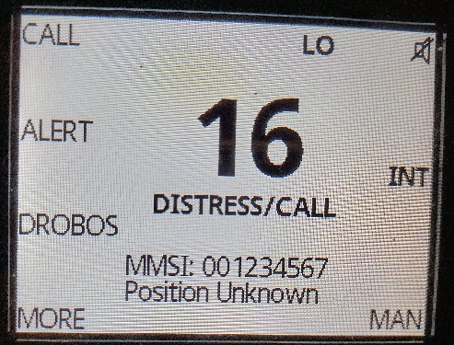
Figure 81: Envoi de message depuis le transceiver ASN | Figure 82: Ecran d'accueil de la radio (MMSI défini mais GPS non configuré)

PARAMETRER LA POSITION GPS

Pour paramétrer manuellement la position GPS, il faut appuyer sur le bouton « MORE » (n°2 sur la Figure 81) puis parcourir le menu à l’aide des flèches jusqu’au menu « DSC SETUP ». En utilisant le bouton n°11, sélectionner « Position & MMSI » (tourner pour descendre et monter dans le menu, appuyer pour valider).
Entrer ensuite les coordonnées suivantes (correspondant à Paris). Il faut appuyer sur « OK » pour passer d’une coordonnée à l’autre. A la fin, sauvegarder grâce au bouton « SAVE ».
Pour sortir du menu, appuyer sur le bouton « EXIT ». Les coordonnées GPS apparaissent maintenant sur l’écran d’accueil.

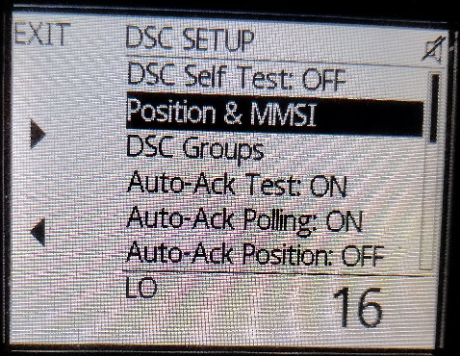 | 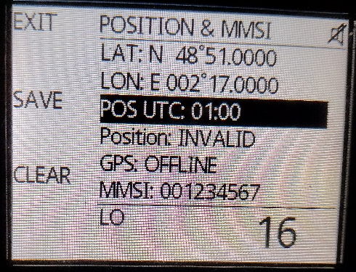 | 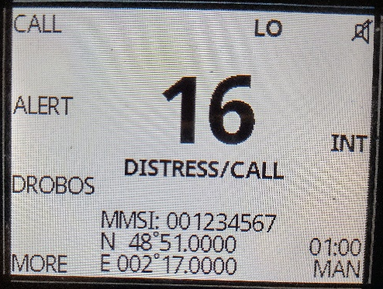
Figure 83: Configuration manuelle de la position GPS | Figure 84: Configuration manuelle de la position GPS (bis) | Figure 85: Ecran d'accueil de la radio (MMSI défini et GPS configuré)

MESSAGE 1 : ALERTE DE DETRESSE

Pour envoyer une alerte de détresse, il suffit de maintenir appuyé le bouton rouge « DISTRESS » » (n°8 sur la Figure 81) pendant 3 secondes. Le décompte est affiché sur l’écran. Lorsqu’il arrive à 0, le signal est émis et une alarme sonne.
Rappel : Il faut s’assurer que la puissance de sortie est réglée sur 1W, appuyer sur le bouton « 1W » (n°12 sur la Figure 81). « LO » s’affiche sur l’écran d’accueil.

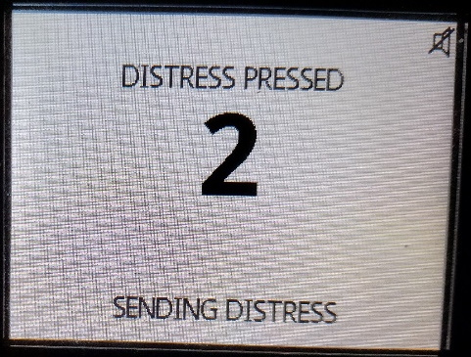 | 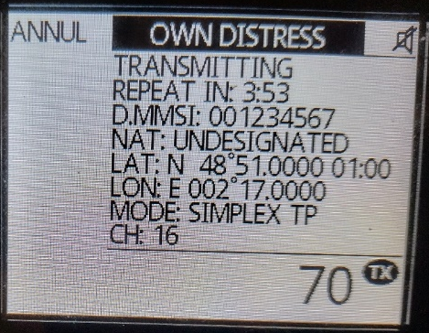
Figure 86: Envoi d'une alerte de détresse depuis la radio ASN | Figure 87: Visualisation du message émis lors d'un envoi d'une alerte de détresse depuis la radio ASN

Lorsque la radio ASN reçoit une alerte de détresse, l’alarme sonne de façon crescendo et le message reçu s’affiche à l’écran (cf. Figure 88)

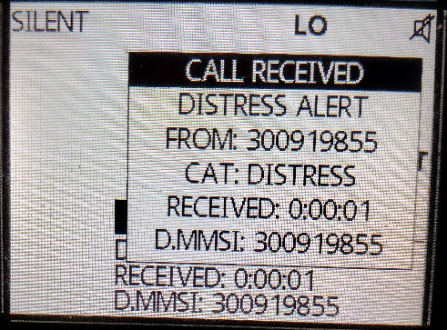
Figure 88: Réception d'un signal de détresse avec la radio ASN

MESSAGE 2 : RELAIS D’ALERTE DE DETRESSE

Pour envoyer un relais d’alerte de détresse, il faut appuyer sur le bouton « DROBOSE » (n°2 sur la Figure 81). Il faut ensuite renseigner le MMSI du navire en détresse ainsi que le MMSI de la station côtière appelée. De façon facultative, on peut renseigner la nature de la détresse du navire en question ainsi que ses coordonnées GPS.

Rappel : Il faut s’assurer que la puissance de sortie est réglée sur 1W, appuyer sur le bouton « 1W » (n°12 sur la Figure 81). « LO » s’affiche sur l’écran d’accueil.

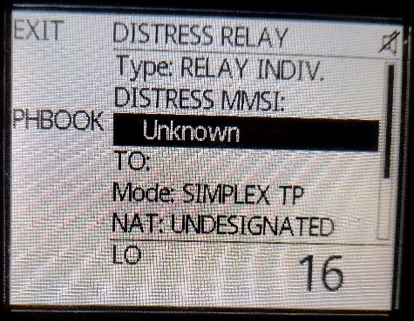 | 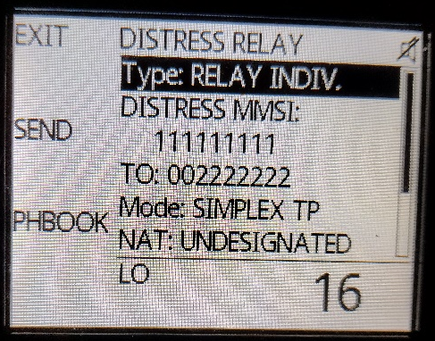 | 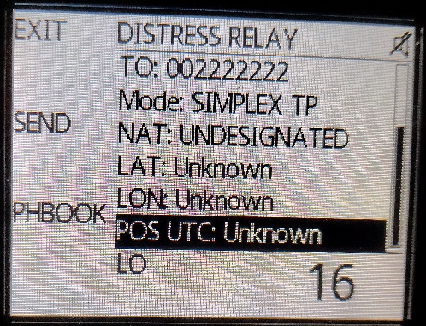
Figure 89: Envoi d'un relais d'alerte de détresse depuis la radio ASN | Figure 90: Envoi d'un relais d'alerte de détresse depuis la radio ASN (bis) | Figure 91: Envoi d'un relais d'alerte de détresse depuis la radio ASN (ter)

Lorsque la radio ASN reçoit un relais d’alerte de détresse, l’alarme sonne de façon crescendo et le message reçu s’affiche à l’écran (cf. Figure 92)

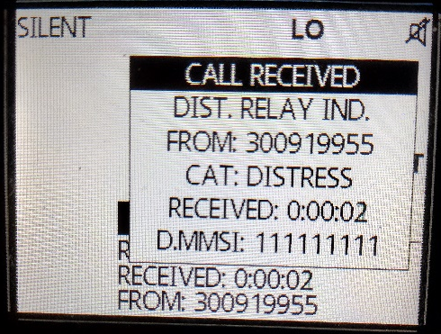
Figure 92: Réception d'un relais d'alerte de détresse avec la radio ASN

MESSAGE 3 : APPEL INDIVIDUEL DE SECURITE

Pour envoyer un appel individuel de sécurité, il faut appuyer sur le bouton « CALL » (n°2 sur la Figure 81). En utilisant le bouton n°11, sélectionner « Cat : ROUTINE » (tourner pour descendre et monter dans le menu) et sélectionner « SAFETY ». Il faut ensuite renseigner le MMSI de la station côtière appelée. De façon facultative, le canal sur lequel l’appel bascule à la fin de la transmission peut être renseigné (par défaut, il s’agit du canal 16).

Rappel : Il faut s’assurer que la puissance de sortie est réglée sur 1W, appuyer sur le bouton « 1W » (n°12 sur la Figure 81). « LO » s’affiche sur l’écran d’accueil.

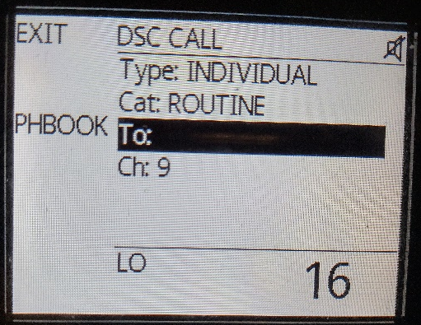 | 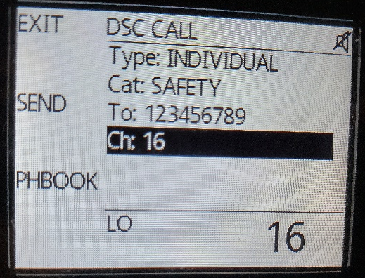
Figure 93: Envoi d'un appel individuel de sécurité depuis la radio ASN | Figure 94: Envoi d'un appel individuel de sécurité depuis la radio ASN (bis)

Lorsque la radio ASN reçoit un appel individuel de sécurité, l’alarme sonne sur deux tons et le message reçu s’affiche à l’écran (cf. Figure 95)

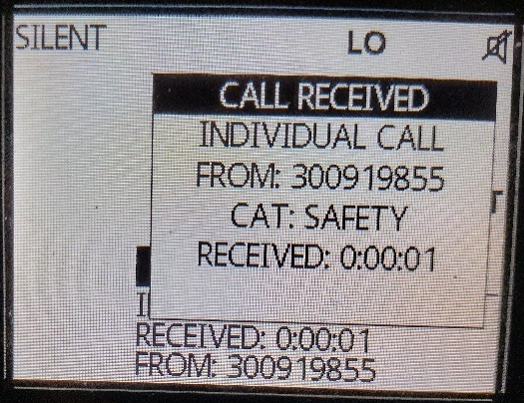
Figure 95: Réception d'un appel individuel de sécurité avec la radio ASN

BIBLIOGRAPHIE

1. UIT-R. Recommandation UIT-R M.689-2. https://www.itu.int. [En ligne] Septembre 1994.
2. —. Recommandation UIT-R M.493-13. https://www.itu.int. [En ligne] Octobre 2009.
3. —. Recommandation UIT-R M.493-14. https://www.itu.int. [En ligne] Septembre 2015.
4. —. Recommandation UIT-R M541-10. https://www.itu.int. [En ligne] Octobre 2015.
5. —. Recommandation UIT-R M.493-15. https://www.itu.int. [En ligne] Janvier 2019.
6. Danphone. ABOUT GMDSS GLOBAL MARITIME DISTRESS AND SAFETY SYSTEM. https://www.danphone.com. [En ligne]
7. Wikipédia. Bandes marines. https://fr.wikipedia.org. [En ligne] 2022.
8. —. Canal 16. https://fr.wikipedia.org. [En ligne] 2022.
9. Ettus. Media:B200 RF Performance. https://kb.ettus.com/B200/B210/B200mini/B205mini#RF_Performance_Data. [En ligne] 04 2021.
10. Thrane & Thrane. SAILOR 6222 VHF DSC. https://www.theastgroup.com. [En ligne] 2011.
11. —. SAILOR 6222 VHF DSC INSTALLATION MANUAL. https://www.globalbeamtelecom.com. [En ligne] 11 Octobre 2011.
12. Wikipédia. Système mondial de détresse et de sécurité en mer. https://fr.wikipedia.org. [En ligne] 2021.
13. —. Bourne-Again shell. https://fr.wikipedia.org. [En ligne] 2022.

